МИНИСТЕРСТВО ОБРАЗОВАНИЯ И НАУКИ РЕСПУБЛИКИ ТАТАРСТАН
ГОСУДАРСТВЕННОЕ АВТОНОМНОЕ ПРОФЕССИОНАЛЬНОЕ
ОБРАЗОВАТЕЛЬНОЕ УЧРЕЖДЕНИЕ
«ЧИСТОПОЛЬСКИЙ СЕЛЬСКОХОЗЯЙСТВЕННЫЙ ТЕХНИКУМ
им. Г.И.УСМАНОВА»

Согласовано  Заместитель директора по НМР  ______________Т. А. Сатунина  «______»_____________2023 г. | Утверждаю  Заместитель директора по УР  ___________И. М. Котельникова  «_____»______________2023 г.

ДИПЛОМНАЯ РАБОТА

на тему: «Организация технологического процесса приготовления сложных холодных десертов в кафе»
Автор | ___________ Д.А. Костылёв
Форма обучения | очная
Группа | 4220
Специальность | 19.02.10 Технология продукции общественного питания
Руководитель,  преподаватель | ___________ Н.М. Балина
Уникальность текста | __________ Н.Е. Милицкова
Рецензент: зам. директора по НМР ГАПОУ «Чистопольский сельскохозяйственный техникум им. Г. И. Усманова», к.э.н. | ____________ Т. А. Сатунина

Чистополь
2023
Содержание
Введение…………………………………………………………….………3
Глава I. Теоритическая часть………………………...................................5
1.1. Характеристика предприятия………………………………………...5
1.2. Значение холодных десертов в питании………………………..……9
1.3. Классификация, ассортимент и подача холодных десертов……....12
1.4. Характеристика и предварительная обработка сырья и продуктов
для приготовления холодных десертов………………………………….14
1.5.Организация рабочего места по приготовлению холодных десертов
(Кондитерский цех)………………..……………………………..…….....22
1.6. Новые технологии и оборудования для приготовления холодных
десертов………………………………..……………………………...…...24
Глава II. Практическая часть……………………………...……..….……26
2.1. Меню предприятия………………..……………………….…………26
2.2. Характеристика кондитерского цеха…………………………….….28
2.3.Производственная программа кондитерского цеха………………...30
2.4. Организация контроля качества и безопасности при приготовлении
холодных десертов………………………………………………………. 30
2.5. Техника безопасности при эксплуатации оборудования холодного
цеха……………………………………………………………………...…31
2.6. Правила личной гигиены для сотрудников общественного
питания…………………………………………………………………….38
2.7. Разработка ассортимента новых сложных холодных
десертов……………………………………………………………….…...43
2.8. Составление таблицы и графика загрузки зала; определение
количества потребителей…………………………….…………………...64
2.9. Определение количества блюд и напитков, подлежащих
изготовлению…………………………………………………………..….65
Глава III. Экономическая часть…………………………….…………….68
3.1. Расчет прибыли…………………….………………………………....68
3.2. Калькуляционные карты на новые разработанные
блюда………………………………………….……………………….......68
Заключение………………………………………………………………..74
Список используемой литературы………………………………...……..76

Введение.
Десерт - обширное понятие, происходящее от древне-французского desservir (убирать со стола). Десерты – традиционное дополнение любого меню и украшение праздничного стола; они не только вкусны, но и полезны. Десертом может быть все, что подается после основного блюда: фрукты, ягоды, орехи, соки [20].
Как правило, характерным в десертах является содержание значительного количества сахара, благодаря чему эти блюда обладают приятным сладким вкусом. Не зря они пользуются большой популярностью у населения и являются предметом особого внимания.
К холодным десертам относят свежие фрукты и ягоды, компоты и фрукты в сиропе, желированные блюда (кисели, желе, муссы, самбуки, кремы), взбитые сливки, мороженое. Профессиональная кулинария постоянно совершенствуется и развивается, поэтому, помимо основных холодных десертов, сюда входят: разнообразные фруктовые салаты, холодные пудинги, десерты с добавлением шоколада, творога и йогурта, щербеты и т.д. [14]
Холодные десерты по праву занимают почетное место в ассортименте блюд предприятий питания. Они отличаются не только высоким качеством, но и художественным оформлением и служат украшением стола. Многие повара достигли высокого художественного мастерства в придании им красивой формы, яркости и оригинальности рисунка.
Холодные десерты благодаря их вкусу, затейливому оформлению, приятной окраске продуктов, входящих в состав этих изделий повышают настроение гостям, настраивая на торжественный лад.[21]
Объектом исследования дипломной работы является кафе-бар «Бехетле» ИП
Предметом исследования является организация технологического процесса приготовления сложных холодных десертов, выпускаемых на предприятии.
Цель дипломной работы – организовать технологию приготовления сложных холодных десертов, их ассортимента.
Основными задачами дипломной работы являются:
— изучение значения, классификации, ассортимента и технологии приготовления сложных холодных десертов;
— разработка ассортимента и новых сложных холодных десертов;
— расчет продажной цены при приготовления сложных холодных десертов;
Практическая новизна дипломной работы в том, что разработанные сложные холодные десерты ранее в кафе-бар «Бехетле» не производились они позволят предприятию разнообразить свой ассортимент, повысить доходность и расширить круг потенциальных потребителей своей продукции.[6]
Во введении обоснована актуальность темы дипломной работы; сформулированы цель и задачи исследования; определены объект и предмет исследования; определены методы исследования; выявлена практическая значимость работы.[13]
В первой главе «Теоритическая часть» дается характеристика предприятия, определяется значение холодных десертов в питании, дается характеристика предварительной обработке сырья и продуктов для приготовления холодных десертов.
Во второй главе «Практическая часть» проводится анализ меню предприятия, разрабатывается ассортимент новых сложных холодных десертов, составляется таблица и график загрузки зала; определяется количество потребителей, блюд и напитков подлежащих изготовлению.
В третьей главе «Экономическая часть» составляются калькуляционные карты и проводится расчет продажной цены новых блюд

Глава I. Теоритическая часть.

1.1 Характеристика предприятия.
В дипломной работе рассматривается предприятие общественного питания – кафе-бар «Бехетле» ИП. Кафе расположено рядом с Скарятинским садом г. Чистополь. Место расположение кафе благоприятно для посещения туристами, многочисленными гостями города, а также служащими близлежащих офисов и организаций. Внутренний интерьер кафе выполнен просто и со вкусом. Высокий потолок, необычной фактуры шторы, столы с интересным принтом – все это хорошо сочетается. [10]
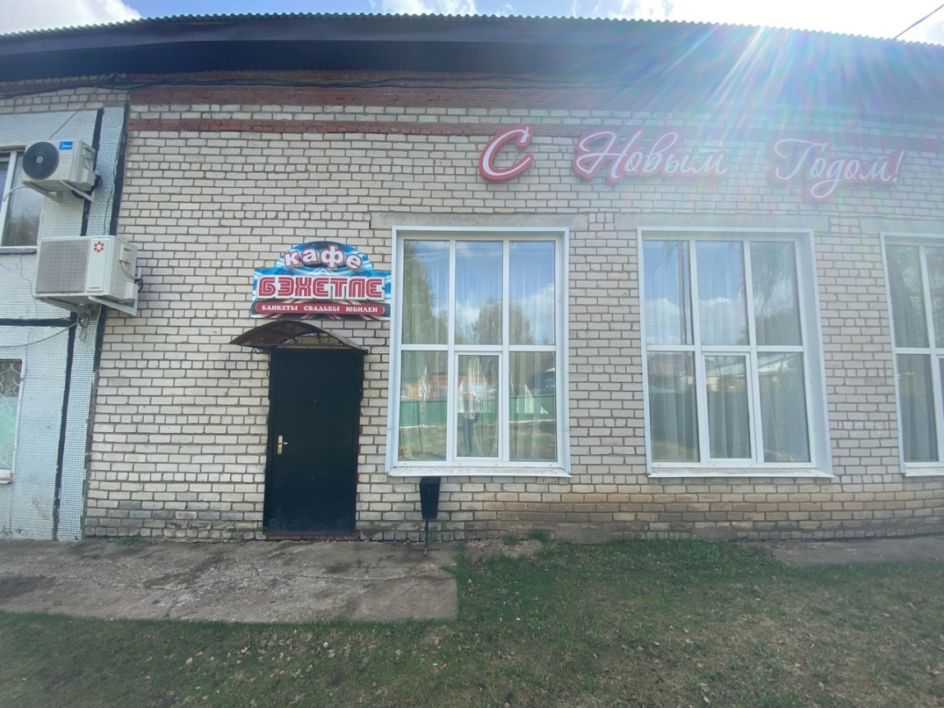
Рисунок 1 – Кафе «Бэхетле»
Режим работы кафе – с 09.00 до 22.00. Предприятие предоставляет посетителям широкий ассортимент холодных блюд и закусок, первых и вторых блюд, напитков, мучных и кондитерских изделий русской и татарской кухни.

Количество посадочных мест:
Банкетный зал – на 80 человек (2рис.)
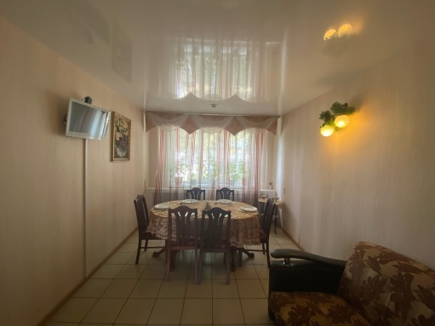
Банкетка 1 – на 8 человек (3рис.)
Банкетка 2 – на 6 человек 4(рис.)
Зал – на 30 человек ( 5 рис.)
Дополнительно: Рисунок 4 – Банкетка 2
Музыкальная оборудование;
Телевизор; Рисунок 4 – Банкетка 2
Сцена для выступлений;
Зал имеет отдельный вход, возможны варианты различной рассадки, музыкальное сопровождение. Отлично подходит для проведения: банкетов, корпоративных мероприятий, юбилеев, свадебных торжеств, фуршетов. Имеется отдельный выход на улицу. [14]
Рисунок 2 – Банкетный зал Рисунок 3 – Банкетка 1
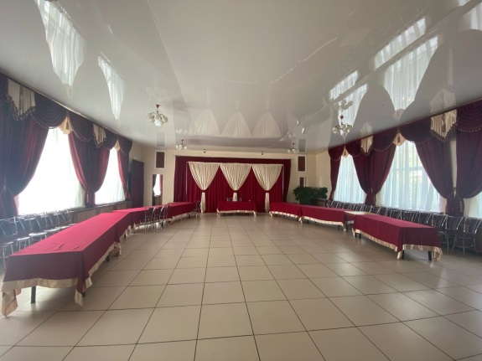
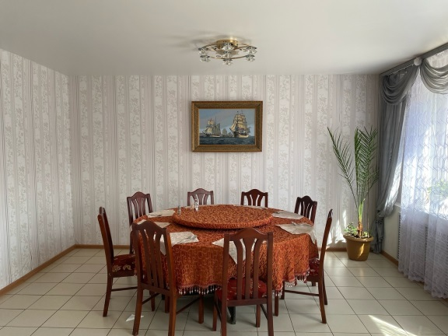

Рисунок 5 - Зал
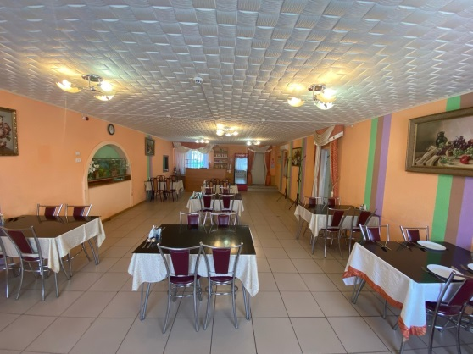

Организационно-правовая форма предприятия – индивидуальное предпринимательство. Всеми средствами в этом случае владеет один собственник. Он самостоятельно решает вопрос, что, для кого и как производить; единолично распоряжается полученной выручкой и несет неограниченную материальную ответственность за результаты своей деятельности. Индивидуальный предприниматель обычно трудится сам, но вправе нанимать и дополнительных работников, заключая с каждым из них договор.[12]
По характеру производства и деятельности предприятие является доготовочным - предприятие, организующее производство, реализацию продукции общественного питания и обслуживание потребителей с потреблением на месте. По типу предприятия общественного питания–общедоступное.
По ассортименту реализуемой продукции – универсальное.
По составу и назначению помещений – стационарное.
По времени функционирования - постоянно действующее.
Методы обслуживания –официантами, барменом.
В кафе предоставляются следующие виды услуг:
- услуги по изготовлению продукции общественного питания;
- услуги по организации потребления продукции общественного питания и обслуживанию;
- услуги по реализации продукции общественного питания и покупных товаров;
- прочие услуги общественного питания.
Ответственность за состояние охраны труда и противопожарной безопасности возложена на администрацию предприятия.
Обслуживаемый контингент: гости города, туристы, местные жители, офисные сотрудники.
Виды меню:
- основное со свободным выбором блюд, включающее холодные закуски, первые, вторые блюда, десерты, напитки.
На предприятии создана цеховая структура производства.
В каждом цехе организуются технологические линии. Технологической линией называется участок производства, оснащенный необходимым оборудованием для определенного технологического процесса.[19]
Рабочее место - это часть предприятия, на которой процесс труда выполняется одним или группой работников, выполняющих определенные операции.
Кафе оснащено предметами материально-технического оснащения в соответствии с предусмотренными для данного типа предприятия общественного питания нормами оснащения.
Производственные цеха оснащены механическим, тепловым, холодильным и немеханическим оборудованием, посудой, производственным инвентарем.
Производственная структура предприятия имеет следующий вид:
- административная группа представлена помещениями директора, заведующего производством, бухгалтера, технолога.[9]
- складская группа помещений – предназначена для приема и хранения пищевого сырья и включает в себя помещения с низкой температурой (холодильники) и обычные, сухие, хорошо вентилируемые помещения для хранения «сухих» продуктов;
- производственная группа – включает в себя производственные участки по подготовке сырья и приготовлению блюд;
- торговая группа представлена помещениями для отдыха и обслуживания потребителей: торговый зал, бар.
- бытовая группа объединяет помещения, обеспечивающие внутрихозяйственную деятельность предприятия: туалетные комнаты;
- технологические службы (вентиляционная, электрощитовая, тепловой узел) обеспечивают слаженную и бесперебойную работу всех групп помещений.
Структура управления и производства предприятия представлена на схеме 1.1
Торговая группа
Административная группа
Производственная группа
Зав. производством
Бухгалтер
Директор
Повар по приготовлению первых блюд и горячих напитков
Официанты
Повара по приготовлению вторых блюд русской и татарской кухни
Повар по приготовлению холодных и горячих закусок
десертов
Схема. 1.1 – структура управления кафе-баром.
Возглавляет предприятие директор. Заведующий производством организует процесс производства кулинарных изделий и блюд. В производстве заняты повара разной квалификации.
1.2 Значение холодных десертов в питании.
Холодные десерты не только вкусны, но и питательны. Большинство их содержит значительное количество сахаров. В состав многих холодных десертов входят жиры, яйца, молоко, сливки, которые обусловливают их высокую калорийность. Однако роль десертных блюд определяется не их калорийностью, а высокими вкусовыми и полезными свойствами. [23]
Особую ценность представляют те блюда, в состав которых входят свежие плоды и ягоды. Они имеют большое значение в питании, поэтому их необходимо включать в рацион взрослого человека и, в первую очередь, детей. Свежие плоды и ягоды очень ценны, так как в них содержатся легко усваиваемые сахара - глюкоза и фруктоза. Кроме того, в них имеются фруктовые кислоты (яблочная, лимонная, винная), соединения железа, витамины и ферменты. Легко усваиваемыми сахарами - глюкозой и фруктозой, богаты виноград, яблоки, вишни, сливы, абрикосы, персики и др.[19]
Плоды и ягоды являются одним из ценнейших источников минеральных веществ (калия, натрия, кальция, железа, фосфора, хлора, магния и др.). Важными элементами для нашего питания являются кальций и железо. Кальций в значительном количестве содержится в некоторых плодах, особенно в ягодах - землянике, малине. Железом наиболее богаты: лесная земляника, черника и виноград. Калия больше всего содержится в косточковых плодах, а магния - в ежевике, малине, землянике. Также плоды и ягоды - кладовая витаминов A, B1, C, P. Особенно они богаты витамином C, больше всего которого: в плодах шиповника, незрелых грецких орехах, черной смородине, лимонах, апельсинах. Плоды рябины, абрикоса, шиповника богаты провитамином А — каротином. Физиологическое действие этого вещества такое же, как и витамина А, так как в организме человека каротин переходит в витамин А. Витамины группы В содержатся в апельсинах, яблоках и грушах; в лимонах, грейпфрутах, черной смородине имеется витамин Р.
Яблоки, абрикосы, апельсины, мандарины богаты пектиновыми веществами, которые подавляют гнилостные процессы в кишечнике, уменьшают газообразование и всасывание многих вредных веществ. Пектин в соединении с кислотой и сахаром образует желе. Благодаря этому, плоды и ягоды, содержащие пектин, наиболее пригодны для изготовления некоторых холодных сладких блюд, например самбуков.
Холодные десерты с добавлением шоколада – высококалорийны. Шоколад содержит алкалоиды – теобромин и кофеин, которые снимают усталость, повышают работоспособность. Также этот весьма питательный и вкусный продукт улучшает настроение: за счёт него в организме вырабатывается «гормон счастья» - эндорфин.
Многие холодные десерты богаты липотропными веществами, препятствующими ожирению печени и нормализующими жировой обмен, - метионином, холином, инозитом и др. Особенно важны эти вещества в питании людей пожилого и среднего возраста. Метионина много в твороге. Холином богаты желтки яиц. Инозитом богаты апельсины. [18]
Десерты на основе молока и молочных продуктов тоже обладают высокой пищевой ценностью. В состав молока входит более 100 компонентов, основными из которых являются полноценные белки, жиры, молочный сахар (лактоза), минеральные вещества (кальций, калий, магний, железо, йод и др.), витамины (B₁, B₂, B₆, B₉, C, PP), ферменты и др.
Кисломолочные продукты, также используемые для приготовления холодных десертов, очень полезны. По сравнению с молоком они содержат больше витаминов, лучше усваиваются, так как белки в них находятся в свернувшемся состоянии.
Творог обладает высокой пищевой и диетической ценностью. Десерты с добавлением творога разнообразны , вкусны и полезны. Рекомендуется он особенно детям и пожилым людям. Творог необходим для роста и развития молодого организма, укрепления костной системы, для лечения ряда заболеваний печени, сердца и т.д.[7]
Десерты на основе йогуртов — это изящные молочные фантазии с добавлением свежих фруктов, соков, орехов, мюсли, меда или желе. Этот кисломолочный продукт приостанавливает гнилостные процессы в организме человека, лечит желудочно-кишечные заболевания, туберкулёз, детскую грудную астму; обогащает организм витаминами и минеральными веществами.
В различные холодные десерты добавляют мёд, что делает блюдо не только невероятно вкусным, но и полезным. Мёд лечит заболевания печени, почек, лёгких, органов пищеварения и верхних дыхательных путей. Он возбуждающе действует на кровеносную и нервную системы, улучшает деятельность сердечных мышц. В состав этого ценного продукта входит более 70 важных для организма человека веществ. Мёд содержит органические кислоты, белки, минеральные вещества, ароматические и красящие вещества, витамины (B₁, B₂, B₆, H, K, C, P, PP), ферменты.[17]
В состав многих холодных сладких блюд входят и орехи, имеющие большое значение для организма человека. Сюда входят арахис, миндаль, грецкий орех, миндаль. Во всех орехах содержится неповторимый уникальный баланс витаминов и микроэлементов. В них колоссальное количество калия, необходимого для роста и укрепления организма. Марганец и фосфор обеспечивают нормальную работу мозга и сердца. Сера, медь, цинк, йод активизируют иммунные силы организма, повышают устойчивость к радиации, поддерживают функции щитовидной железы, стимулируют деятельность половых желез и охраняют наш мозг.
Холодные десерты – источники витаминов, минеральных веществ, органических кислот и ферментов. Поэтому употребление их в пищу положительно влияет на организм человека.[5]
1.3 Классификация, ассортимент и подача холодных десертов.
- холодные (температура подачи должна быть 12-150С);
Однако, многие сладкие блюда подают как в горячем, так и в холодном виде (печеные яблоки, блинчики с фруктовыми фаршами и др.).[11]
На схеме 1.2 представлена схема классификации сладких блюд.

Сладкие блюда
Холодные
Фрукты, ягоды и плодовые овощи
Кисели
Компоты, фрукты в сиропе
Желе
Муссы
Желированные
Самбуки
Кремы
Взбитые сливки
Мороженное

Схема. 1.2 - Классификация сладких блюд
Ассортимент сложных холодных десертов: замороженное кофейно-пралиновое суфле; кофейный террин; ягодный террин; парфе из белого шоколада; парфе из ягод; парфе кофейное; шоколадный щербет.
Холодные сладкие блюда имеют температуру 10—14 °С.
Щербеты отпускают в стеклянных креманках с шампанским, различными соками, украшают свежими фруктами, ягодами. Их можно подать в половинках медовой дыни, апельсина, грейпфрута, ананаса, кокосового ореха, уложенных на мелкую десертную тарелку с десертной ложкой.
Парфе (мороженое из густых взбитых с сахаром сливок) подают на банкетах на круглом металлическом или фарфоровом блюде с десертной лопаткой. На виду у посетителей на подсобном столе парфе разрезают на порции и раскладывают на мелкие десертные тарелки.
Блюдо можно подать в обнос или поставить его на стол. Раскладывают десертной лопаткой. На стол заранее ставят мелкую десертную тарелку и кладут десертный прибор (нож, вилку, ложку).[17]
1.4 Характеристика и предварительная обработка сырья и продуктов для приготовления холодных десертов.
Для приготовления холодных десертов используют большое разнообразие сырья и продуктов. Продукты, входящие в состав этих блюд, подвергают предварительной обработке. Ниже представлена характеристика и предварительная обработка сырья и продуктов для приготовления холодных десертов
Плоды и ягоды.
Плоды и ягоды в зависимости от строения и зоны выращивания делят на следующие группы:
семечковые – яблоки, груши, айва и т.д.;
косточковые – вишня, черешня, слива, абрикосы, персики;
субтропические и тропические плоды (цитрусовые, гранаты, инжир, хурма, бананы, ананасы и др.);[14]
ягоды – виноград, земляника, клубника, малина и т.д.
Семечковые плоды
Семечковые плоды состоят из кожицы и плодовой мякоти, внутри которой имеется пятигнёздная камера с семенами.
Яблоки перебирают, зачищают и промывают. При очистке удаляют сердцевину и семена, кроме кожуры. Очищенные и измельчённые яблоки до тепловой обработки хранят в подкисленной воде, чтобы они не потемнели в результате окисления дубильных веществ. Для приготовления некоторых холодных сладких блюд свежие яблоки предварительно варят.[11]

Косточковые плоды
Вишню предварительно перебирают, промывают и очищают от косточек. В пищу употребляют её свежей, готовят из неё компоты, соки, сиропы и другие холодные десерты. [8]
Абрикосы перебирают, промывают. Затем очищают от кожицы следующим образом: в основании делают поперечный разрез, окунают фрукт в кипящую, а затем – в ледяную воду. Кожица легко счистится. Разрезом пополам удаляют косточку. Из абрикосов готовят компоты, различные холодные десерты. Очень вкусны и полезны сушёные фрукты – курага и урюк. Но самую большую пользу приносят свежие плоды.
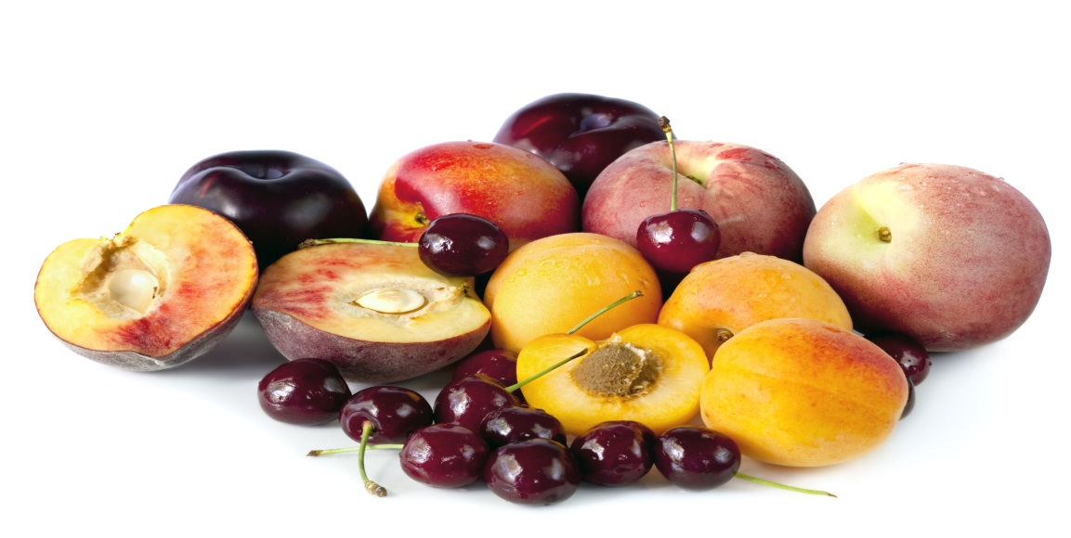
Рисунок 6 - Фрукты
Субтропические и тропические плоды
Цитрусовые плоды состоят из кожицы, мякоти и сердцевины. Кожица у них плотная, верхний слой окрашен, содержит большое количество эфирных масел. Мякоть плодов сочная, состоит из долек, покрытых плёнками. Используют цитрусовые в свежем виде, а также для приготовления соков, желе. К ним относят: апельсины, лимоны, мандарины, грейпфруты.[14]
Плоды апельсинов шаровидные, слегка сплюснутые или овальной формы. Мякоть оранжево-жёлтая. Апельсины перебирают, промывают, очищают от цедры. После тщательной очистки плоды разделяют на дольки, удаляют семена и используют в зависимости от кулинарного назначения.
Гранаты имеют округлую форму, плотную кожуру от жёлтого до красного цвета, внутри плод разделён на камеры с семенами, окружёнными сочной мякотью красного или розового цвета кисло-сладкого вкуса. Гранаты перебирают, промывают, разрезают и извлекают семена, содержащие гранатовый сок. Благодаря ярко-красному, рубиновому цвету, гранатовый сок используют для подкрашивания мороженого.[6]
Тропические плоды
Ананасы – это крупные плоды (от 0,5 до 3 кг) многолетнего вечнозелёного травянистого растения. Внешне напоминают большую сосновую шишку с пуском листьев наверху, кожура грубая, шершавая, несъедобная.
Съедобная мякоть составляет около 60% плода. Она очень сочная кисловато-сладкого вкуса, с сильным ароматом, от белого до жёлтого цвета.
Ананас тщательно промывают, срезают верхнюю и нижнюю части, удаляют кожуру и жёсткую сердцевину, затем его нарезают кольцами, которые разрезают на куски. Добавление ананаса в десерт делает блюдо невероятно вкусным и полезным.
Манго – плоды тропического дерева с гладкой кожицей абрикосовой окраски, средней массой 300-400 г, длиной 5-20 см. Мякоть жёлтая или оранжевая, нежная, сладкая, ароматная. Манго перебирают, промывают, очищают от кожуры, удаляют косточку.[5]
Ягоды
Виноград представляет собой одиночные плоды с сочной мякотью, внутри которой располагаются семена. Гроздья предварительно перебирают, промывают. В зависимости от кулинарного назначения, ягоды винограда разрезают пополам и специальным маленьким ножом удаляют косточку.
Малина – ягода, которая состоит из сросшихся между собой плодиков, сидящих на одном плодоложе. Малину перебирают, промывают. Используют в свежем виде для приготовления разнообразных и вкусных холодных сладких блюд.
Плодовые овощи
К плодовым овощам, что касается холодных сладких блюд, относят арбузы и дыни.
Арбузы являются разновидностью тыквенных овощей. Зрелость арбузов определяется по высохшей плодоножке, блестящей поверхности и чистому звуку при постукивании. Используют свежими в качестве холодного десерта.
Дыни также относят к тыквенным овощам. Они имеют сочную, сладкую ароматную мякоть. Используют свежими на десерт, а также для приготовления компотов и различных холодных сладких блюд. Зрелость дынь определяется по изменениям окраски коры, мягкости отделения плодоножки и появления аромата.
Сахар
Представляет собой белый кристаллический порошок, вырабатываемый из сахарного тростника и сахарной свёклы.
Сахар-песок в воде растворяется полностью, не имеет постороннего привкуса и запаха, на вкус сладкий, на ощупь сухой. Сахарные сиропы должны быть бесцветными и прозрачными. Растворимость сахара в воде зависит от температуры. В 1л холодной воды растворяется максимально 2 кг сахара, а горячей – до 5кг. Сиропы перед использованием процеживают с помощью сита.
Сахарная пудра применяется при изготовлении кремов, посыпки некоторых холодных десертов. Перед употреблением пудра просеивается через сито для устранения более крупных частиц. При отсутствии сахарной пудры её приготовляют из сахарного песка путём измельчения. На предприятиях общественного питания используют рафинадную пудру, приготовленную из сахара-рафинада.
Молоко и молочные продукты
Молоко состоит из воды и сухих веществ, или сухого остатка, в состав которого входят молочный жир, белки, молочный сахар и другие вещества. Это ценный питательный продукт, который имеет приятный вкус и содержит почти все необходимые для организма пищевые вещества.[4]
Молоко цельное должно быть белого цвета с желтоватым оттенком, без посторонних привкусов и запахов. Используют в основном для приготовления кремов, мороженого, желе и других различных холодных десертов. Так как оно быстро прокисает, его следует немедленно использовать, а при необходимости хранения – нагреть до кипения. Молоко всех видов должно быть пастеризованным.
Сливки бывают 10-, 20- и 35%-ной жирности. Вкус их приятный, слегка сладковатый, цвет белый с желтоватым оттенком. Для приготовления различных холодных десертов применяют взбитые сливки, которые можно отпускать и как самостоятельное блюдо.
Для кулинарной практики важно, чтобы полученная пена имела достаточную прочность и чтобы не отделялась жидкость. Лучше всего взбивать сливки 35%-й жирности. Перед взбиванием их предварительно охлаждают, так как пониженная температура не только способствует увеличению прочности консистенции взбитых сливок, но и предотвращает образование крупинок масла. Пастеризация сливок, имеющих 30-35%-ю жирность, а также их последующее охлаждение до температуры 15°С и выдерживание при этих условиях не оказывают отрицательного влияния на прочность пены.
Взбивать сливки следует в неокисляющейся посуде, заполнив её на 1/3 объёма, так как к концу взбивания объём сливок увеличивается в 2-2,5 раза. К моменту достижения максимального объёма прочность консистенции взбиваемых сливок ещё недостаточна, поэтому взбивание продолжают ещё 2-3 мин. К концу взбивания сливки должны хорошо удерживаться на венчике.
Яйца – это один из самых полноценных продуктов питания, содержит белки, жиры, минеральные и другие вещества.[1]
Для приготовления кремов яйца проваривают с молоком и сахаром на водяной бане при температуре 80°С, до загустения.
Перед взбиванием белки тщательно отделяют от желтков. При этом надо следить за тем, чтобы плотная часть белка, расположенная у самого желтка, полностью отделилась, так как именно она способствует образованию наиболее пышной и устойчивой пены. Посуду и инвентарь для взбивания белков следует тщательно промыть, так как даже ничтожные следы жира затрудняют взбивание. Образованию устойчивой пены способствует добавление небольшого количества лимонной кислоты. Белки следует взбивать охлаждёнными во взбивальных машинах или вручную.[7]
Перед использованием загрязнённые яйца моют в сетчатых вёдрах тёплой водой. Сильно загрязнённые яйца обмывают мягкой щёткой или протирают солью. После мытья яйца дезинфицируют 2%-ным раствором хлорной извести в течение 5 минут, промывают в 2%-ном растворе соды и споласкивают в течение 5 минут в проточной воде.
Свежесть и доброкачественность яиц можно определить при помощи овоскопа или погрузив их в 10%-ный раствор поваренной соли: свежие яйца опустятся на дно, испорченные будут плавать.[16]
Яйца разбивают в отдельную посуду (не более 3-5 шт.) и, проверив их доброкачественность, переливают в общую ёмкость.
Мёд натуральный – продукт переработки пчёлами цветочного нектара. Представляет собой густую консистенцию, не имеющую посторонних вкуса и запаха. При длительном хранении мёд кристаллизуется. Выкристаллизовавшийся мёд перед использованием растворяют и доводят до первоначального состояния на водяной бане при температуре 50-60°С.[10]
высококалорийный продукт, широко применяемый при изготовлении самбуков, кремов, различных холодных десертов.
Желирующие вещества.
При приготовлении сладких блюд используют различные полимерные желирующие вещества: крахмал картофельный, модифицированные крахмалы, желатин, агар.
Крахмалы используют для приготовления киселей. При нагревании в результате клейстеризации они образуют студни, плотность и температура застудневания которых зависят от концентрации крахмала. Поскольку студни картофельного крахмала прозрачны, его используют для приготовления фруктово-ягодных киселей. Температура начала клейстеризации картофельного крахмала 62°С,. Сахар повышает температуру клейстеризации крахмала.[7]
Для растворения крахмала не требуется предварительное набухание; для получения гомогенного клейстера его предварительно заливают 4-5-кратным количеством холодной кипячёной воды или отвара и хорошо размешивают.
Желатин – белковый продукт, представляющий собой смесь полипептидов с различной молекулярной массой (50-70 тыс.), не имеет вкуса и запаха. Желатин получают из костей, хрящей, сухожилий животных. Он растворяется в горячей воде, при охлаждении водные растворы образуют студень. Не рекомендуется длительно кипятить растворы желатина, так как студнеобразующая способность системы уменьшается.
Растворению желатина предшествует процесс набухания. Для этого желатин заливают восьмикратным количеством охлаждённой кипячёной воды и оставляют для набухания на 1-1,5 ч. За это время масса продукта увеличивается в 6-8 раз. [4]
Для увеличения прочности студни рекомендуется выдерживать после образования в течение 30-60 мин при температуре застудневания, после чего переносить в охлаждаемые камеры.
При взбивании растворов желатина образуется пена (приготовление муссов, самбуков). Взбивание следует проводить при температуре, близкой к застедневанию.
Агар используют при изготовлении желе. Получают его из морской водоросли анфельции, произрастающей в Белом море и Тихом океане. Преимуществами агара являются его высокая желирующая способность и высокая температура застывания. Но, при этом, агар нельзя использовать при приготовлении муссов и самбуков, так как в процессе взбивания он очень быстро застывает.
Подготавливают агар к использованию так же, как желатин. При набухании масса увеличивается в 6-8 раз. Это нужно учитывать при дозировке воды.
Вкусовые ароматические вещества и продукты
Для приготовления разнообразных холодных десертов используют ароматические вкусовые вещества. [9]
Десертные вина и коньяк применяют для ароматизации некоторых холодных десертов. Вина должны иметь свойственные им аромат, вкус и цвет. Их не добавляют в блюда, имеющие и без того приятные аромат и вкус.
Какао-порошок получают путём измельчения и частичного обезжиривания какао-бобов. Применяют для изготовления шоколадного крема и других холодных десертов.
Орехи
Орехи добавляют во многие холодные десерты, обладают вкусовыми качествами и питательными свойствами.
Грецкие орехи освобождают от скорлупы и используют для посыпки и приготовления десертов.
Арахис очищают от плёнки и предварительно обжаривают. Хорошо заменяет миндаль.
На сегодняшний день существует большое количество холодных десертов, состоящие из самых разных продуктов, которые замечательно сочетаются и делают блюда изумительно вкусными.
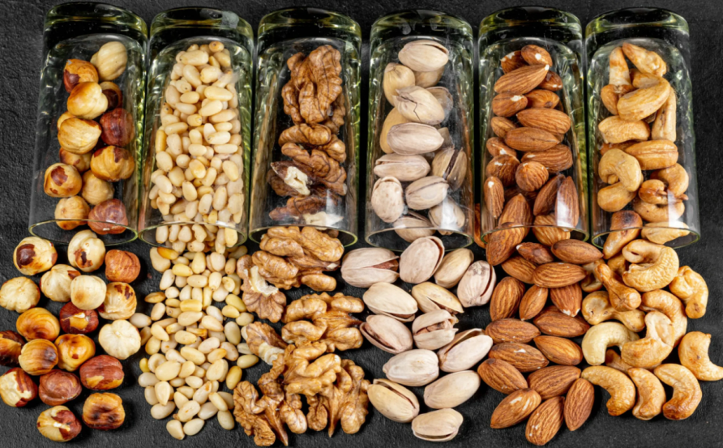
Рисунок 7 - Разновидности орехов
1.5. Организация рабочего места по приготовлению холодных десертов ( кондитерский цех).
Для приготовления холодных десертов в холодном цехе кафе «Бехетле» выделен отдельный производственный участок.[18]
Холодные десерты отпускаются после охлаждения в холодильных шкафах и должны иметь температуру 10—14°С, поэтому на участке предусмотрено достаточное количество холодильного оборудования.
Для приготовления холодных десертов используется механическое оборудование: универсальный привод ПУ-0,6 (рис.8); со сменными механизмами (для взбивания муссов, сливок, сметаны; для выжимания соков из фруктов). Эта машина выполняет всевозможные операции: взбивает, протирает, выжимает соки.[21]
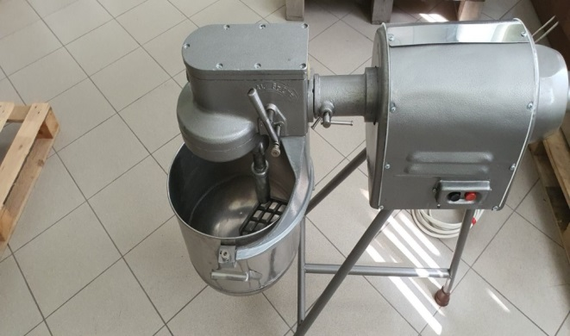
Рисунок 8 - ПУ-0,6 (универсальный привод)
Для хранения продуктов и готовых изделий устанавливают холодильные шкафы ШХ-0,8 (рис.9), подбор холодильного оборудования зависит от производственной программы, количества продуктов и готовых изделий, подлежащих хранению.
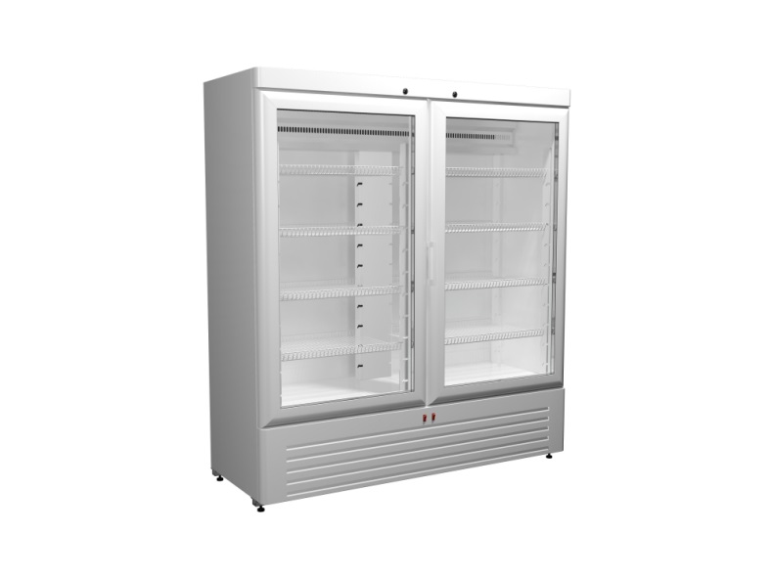
Рисунок 9 - ШХ-0,8 (холодильный шкаф)
Подбор производственных столов зависит от количества работников, одновременно работающих в цехе, из расчета, что фронт работы на каждого работника должен быть не менее 1,5 м.[15]
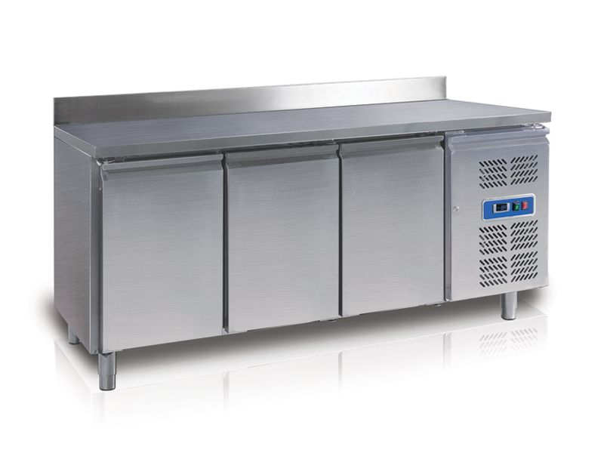
Рисунок 10 - СОЭСМ-2 ( производственный стол с охлаждаемым шкафом)
Промывка фруктов производится в стационарных ваннах.
На рабочем месте повара для приготовления сладких блюд устанавливают ванну, производственный стол с охлаждаемым шкафом, настольные весы. Используют различный инвентарь, инструменты, формочки, столовую посуду, разделочные доски, ручные соковыжималки, формы для заливных блюд, желе, муссов и др.
Поступающие на участок фрукты и ягоды перебирают, промывают в проточной воде через дуршлаг.[17]
Для желированных сладких блюд из ягод и фруктов выжимают сок, используя соковыжималки. Варят сиропы на электрических плитах кондитерского цеха. Подготовленный сироп разливают в формы, лотки. Сироп для мусса взбивают при помощи сменного механизма к универсальному приводу. Отпускают сладкие блюда (муссы, желе) в креманках, одноразовых формочках.[6]
Для приготовления мягкого мороженого устанавливают фризер (рис.11). Для кратковременного хранения и отпуска мороженого низкотемпературную секцию. Для порционирования мороженого используют специальные ложки.
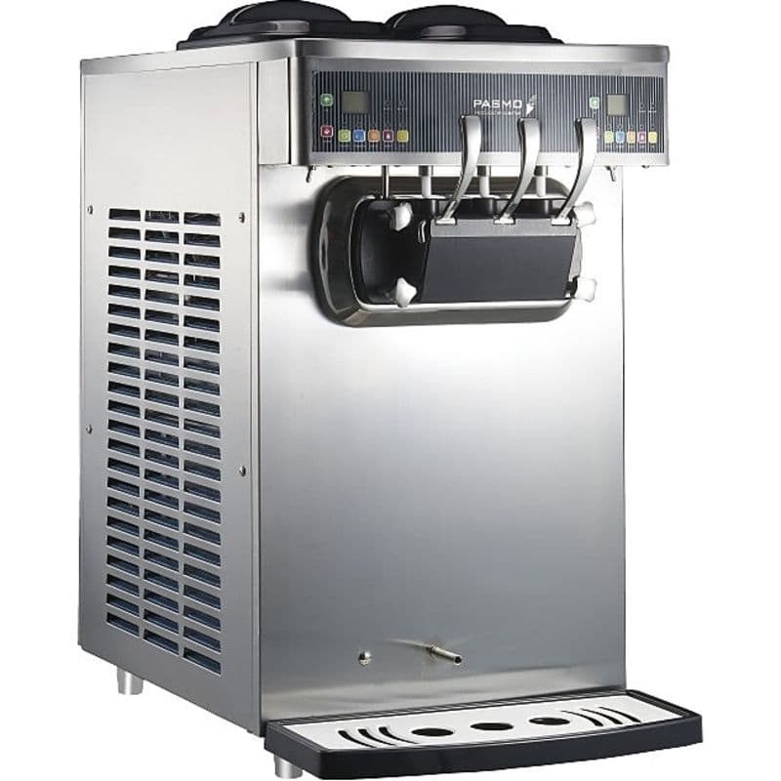
Рисунок 11 - Фризер для мягкого мороженого
1.6. Новые технологии и оборудования для приготовления холодных десертов.
Фризеры для жареного мороженого — специализированные аппараты для приготовления самого продаваемого десерта — ролл-мороженого (жаренного мороженого) а также фруктовых щербетов. Такое оборудование требует электрического подключения, конструктивно состоит из холодильной системы — замораживающий стол с поверхностью в виде сковородки, на которой готовится холодный десерт путем соскребания и скручивания роллов.[8]
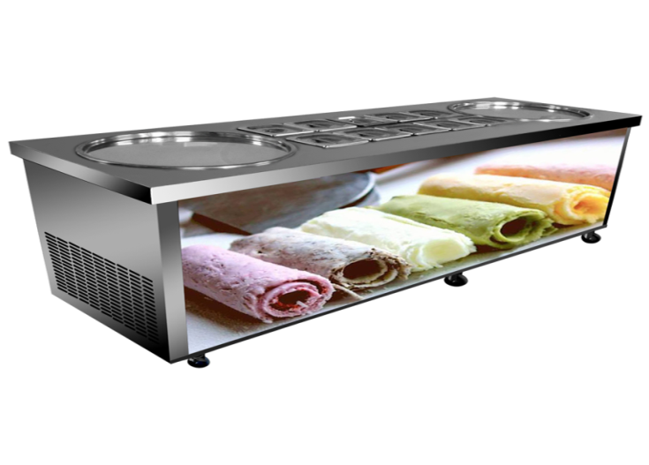
Рисунок 12 - Фризер для жареного мороженого
Гранитор ( рис.13) - аппарат предназначенный для замораживания фруктовых соков, смесей (сорбеты, коктейли, каппучино и др.) в густую снегообразную массу (снег), которую можно пить из толстой трубочки или есть с помощью маленькой ложки.
Базовым ингредиентом для приготовления десерта на граниторе чаще всего является сироп или сухая смесь, которая разводится с водой или молоком, хотя возможности для экспериментов неисчерпаемые (можно делать любые десерты, главное соблюдать пропорцию воды и смеси.[3]
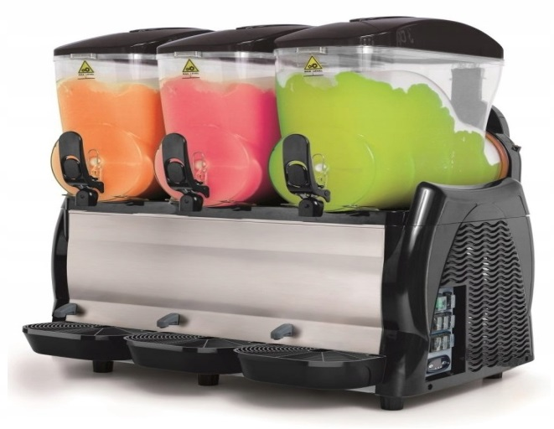
Рисунок 13 - Гранитор
ГЛАВА II. ПРАКТИЧЕСКАЯ ЧАСТЬ
2.1. Меню предприятия.
Меню - это перечень закусок, блюд, напитков, мучных кондитерских изделий, имеющихся в продаже на данный день с указанием выхода и цены. Меню должно быть подписано директором, заведующим производством и калькулятором. В зависимости от типа предприятия и обслуживаемого контингента потребителей применяют различные виды меню: со свободным выбором блюд; комплексных обедов и обедов по абонементам; дневного рациона; диетического и детского питания; банкетное.
В кафе «Бехетле» разработано меню со свободным выбором блюд - оно представляет собой перечень блюд, записанных в определенном порядке с указанием выхода блюда, гарнира, основного продукта и цены.[21]

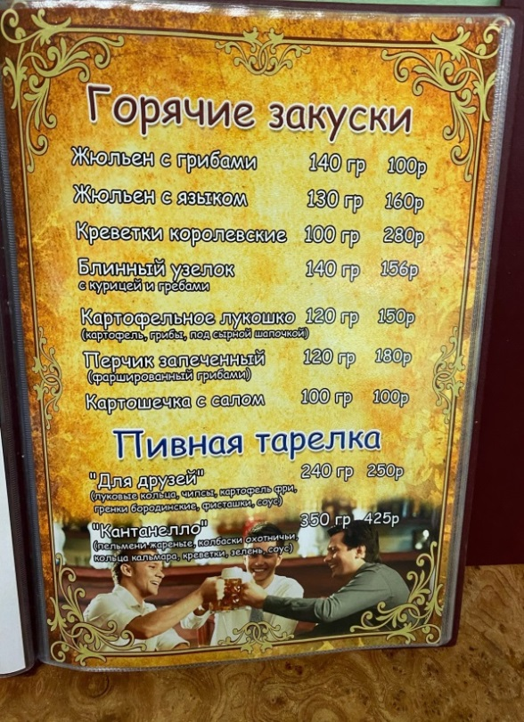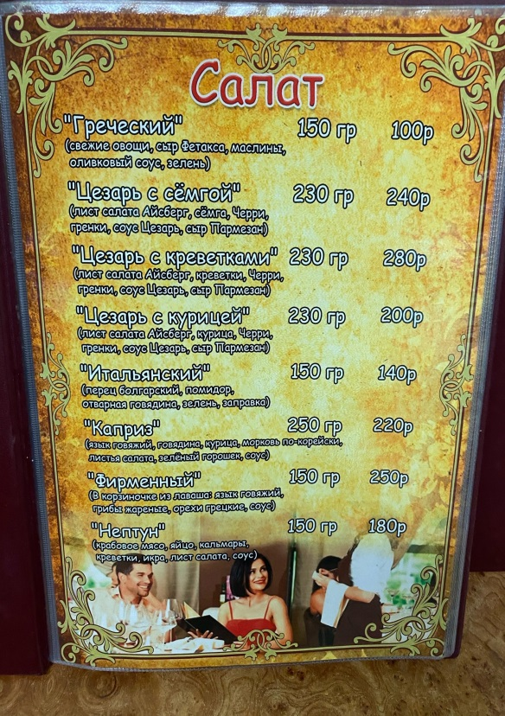
Рисунок 14 – меню Рисунок 15 – меню

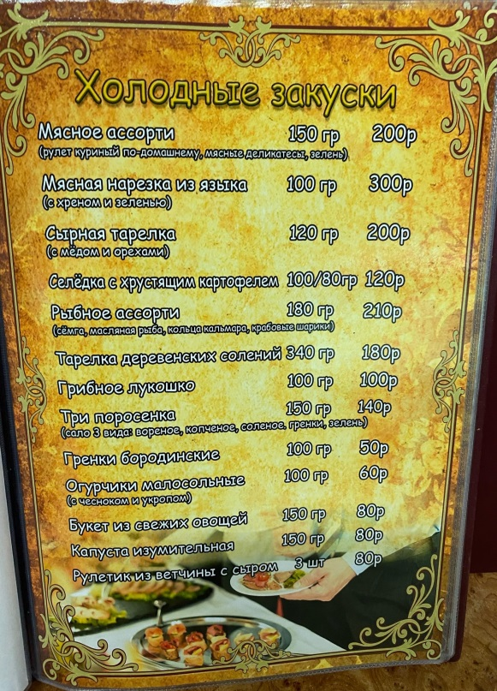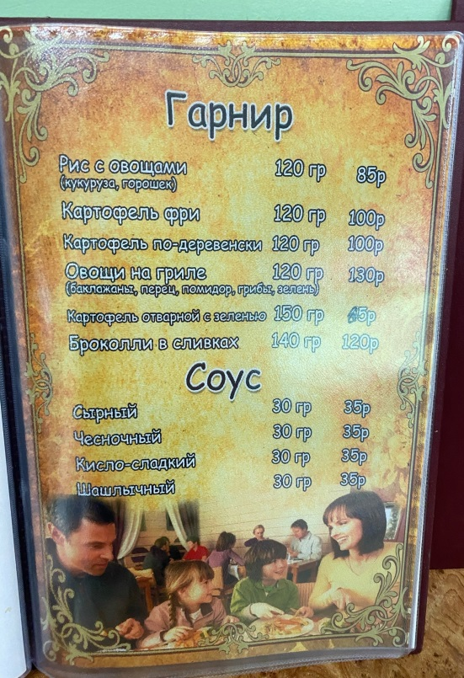
Рисунок 16 – меню Рисунок 17 – меню

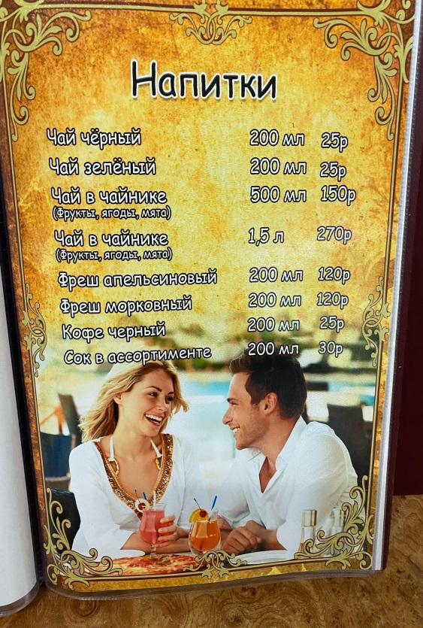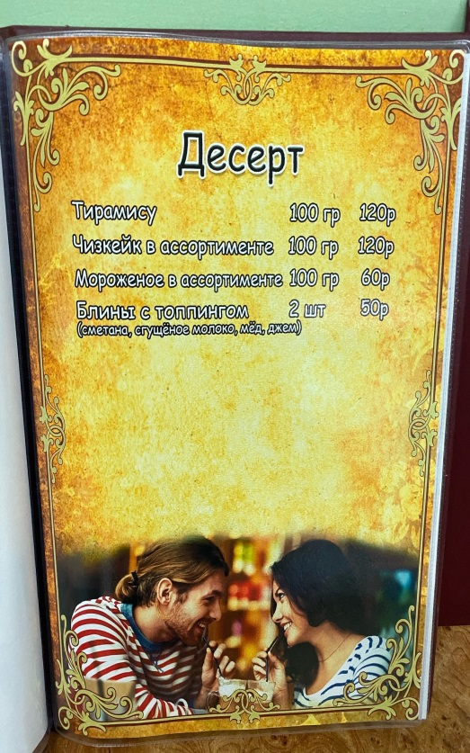
Рисунок 18 – меню Рисунок 19 – меню

2.2. Характеристика кондитерского цеха.
Цех - наиболее сложная система, входящая в производственную структуру, в которую входят в качестве подсистем производственные участки и ряд функциональных органов.
В цехе возникают сложные взаимосвязи: он характеризуется достаточно сложной структурой и организацией с развитыми внутренними и внешними взаимосвязями. Цех является основной структурной единицей любого предприятия. [19]
Он наделяется определенной производственной и хозяйственной программой, является обособленной в организационном, техническом и административном отношении производственной единицей и выполняет закрепленные за ним производственные функции.
Каждый цех получает от данного предприятия единое плановое задание, регламентирующее объем выполняемых работ, качественные показатели и предельные затраты на запланированный объем работ.
Как правило, он работает самостоятельно, независимо от кухни и обычно поставляет свою продукцию, кроме основного, мелким предприятиям, буфетам и т.д. Общая площадь цеха и его планировка зависят от количества и ассортимента продукции, которая изготавливается.[24]
Кондитерский цех, выпускающий 2-3 тыс. изделий, может состоять из двух подразделений: заготовительного и отделочного. В заготовительном осуществляется подготовка изделий к выпечке и собственно выпечки продукции, а в отделочном - ее оформления.
Крупные цехи, выпускающие до 10-12 тыс. изделий за смену, выделяют отдельные помещения для замеса теста, разделки (формовки) изделий, выпечки и оформления.
Понятно, что такие предприятия выпускают продукцию для поставки другим предприятиям ресторанного хозяйства и торговли, они должны предусмотреть при проектировании помещения экспедиции и моечной тары.
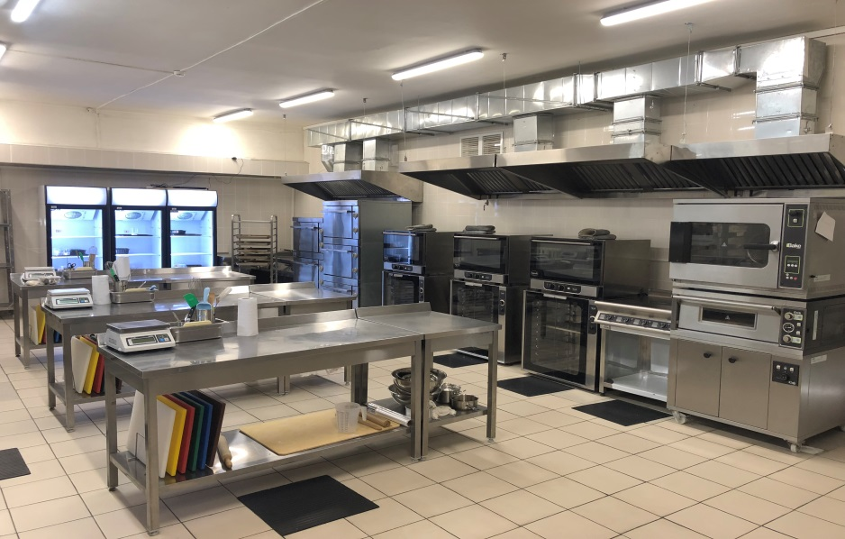
Рисунок 20 – Кондитерский цех
В кондитерском цехе выполняются следующие операции: просеивание муки и приготовление (замес) теста, формирования, выпечки, оформления изделий после выпечки, приготовления помадок, сиропов, кремов, взбивания белков. [7]
Оформление кондитерских изделий осуществляется в основном вручную. Для выполнения этой операции применяют различные устройства. Так, для смазывания кремом тортов и пирожных следует пользоваться большой и малой лопатками.
Наполнять пирожные кремом удобнее с помощью кондитерского мешка, закрепленного в стойке. Наконечники различной формы, прикрепляемые к кондитерских мешков, дают возможность наносить на пирожные и торты разнообразные узоры.
Для облегчения этого процесса можно применять трафареты из проволоки диаметром 4 мм.[8]
В большом кондитерском цехе необходимо предусмотреть склад суточного запаса сырья для обеспечения бесперебойной работы в течение дня.
Для хранения инструментов, приспособлений и инвентаря в цехе устанавливают инструментальные шкафы.

2.3. Производственная программа кондитерского цеха.

Наименование изделий | Ед. изм. | Количество, выпускаемой продукции | Место реализации |  | Норма выработки | Количество чел/ч
Наименование изделий | Ед. изм. | Количество, выпускаемой продукции | в зале | в розницу | Норма выработки | Количество чел/ч
1 | 2 | 3 | 4 | 5 | 6 | 7
Баба ромовая | шт. | 300 | 106 | 194 | 35 | 8
Булочка ванильная | шт. | 225 | 80 | 145 | 150 | 1,5
Языки слоеные | шт. | 225 | 80 | 145 | 75 | 3
Пирожное трубочка со сливочным кремом | шт. | 225 | 80 | 145 | 46 | 5
Пирожное песочное кольцо | шт. | 300 | 106 | 194 | 54 | 5
Пирожное корзиночка со сливочным кремом | шт. | 225 | 80 | 145 | 28 | 8
ИТОГО |  |  |  |  |  | 30,5
Расчет необходимой численности работников определяется по формуле:
N = A / T, (47)
где N – численность работников, чел.;
A – количество человека/часов;
T – продолжительность смены, ч.
Численность работников кондитерского цеха равна 30,5/8=4 человека.
Кондитерский цех предприятия работает с 8 до 16 часов.
2.4.Организация контроля качества и безопасности при приготовлении холодных десертов.
Продукция, используемая для приготовления холодных десертов, перед отпуском не подвергается вторичной тепловой обработке, поэтому на участке по приготовлению холодных десертов должны строго соблюдаться санитарные требования: продукты, используемые для приготовления холодны десертов должны храниться в холодильных шкафах или камерах при температуре не выше 6º-8ºС; посуда и инвентарь должны быть промаркированы и использоваться по назначению. [12]
В соответствии с технологическим процессом должны быть четко разграничены рабочие места для обработки различных видов продуктов, порционирования блюд и др.; соблюдать температурный режим хранения и отпуска холодных десертов (10-14º С).
Необходимо тщательное соблюдение санитарных требований:
- следует сокращать число ручных операций (использовать механизированные устройства для взбивания, дозировки, раскладки);
- нельзя соединять теплые и холодные продукты, что приводит к ухудшению вкуса и быстрой порче;
- заправлять блюда необходимо непосредственно перед отпуском;
- нужно строго соблюдать сроки хранения полуфабрикатов и установленные режимы обработки.
В идеальной чистоте должно содержаться все оборудование, посуда, инвентарь, инструментарий. Для этого их ежедневно после работы необходимо мыть горячей водой с содой, затем ошпаривать кипятком и просушивать.
На участке приготовления холодных десертов в кафе «Бехетле» постоянно контролируется качество и безопасность при приготовлении блюд благодаря четкости сформулированных в нормативной документации требований к качеству продукции и исходного сырья или полуфабрикатов. [14]
2.5. Техника безопасности при эксплуатации оборудования холодного цеха.
Во избежание несчастных случаев работники производства должны изучить правила эксплуатации оборудования и получить практический инструктаж у начальника цеха (директора). В местах расположения оборудования необходимо вывесить правила его эксплуатации. Пол в цехах должен быть ровным, без выступов, не скользкий. На полу рядом с производственными столами устанавливают подножные решетки. Производственные ванны и столы должны иметь закругленные углы.[6]
Общие правила техники безопасности на предприятиях общественного питания:
а) к работе с оборудованием допускаются лица, прошедшие инструктаж;
б) перед началом работы следует проверить:
- санитарно – техническое состояние машин,
- наличие ограждений у движущихся частей и их исправность,
- надёжное закрепление машины,
- исправность механизмов и их правильную установку, работу на холостом ходу,
- наличие и исправность заземления,
- убедится, что переключатели электроплит и жарочного шкафа находятся в
нулевом положении,
- исправность и работу местной вентиляции,
- электропроводки изолированы от попадания воды, механических воздействий,
- контакты должны иметь надежное соединение.
в) во время работы:
- не допускать недогрузки и перегрузки машины, и сменных механизмов,
- своевременно удалять и перерабатывать отходы,
- следить за санитарным состоянием цеха и каждого рабочего места;
г) по окончании работы тщательно промыть и протереть все машины;
д) запрещается:
- проталкивать продукты руками,
- проводить ремонт при включённом электродвигателе,
- работать без блокирующих устройств,
- не оставлять машину работать без присмотра.
Правила техники безопасности с режущими инструментами:
- нарезку производить специальными ножами;
- левая рука должна находиться на продукте, пальцы подобраны, продукт плотно
прижат к разделочной доске;
- правая рука должна двигаться свободно;
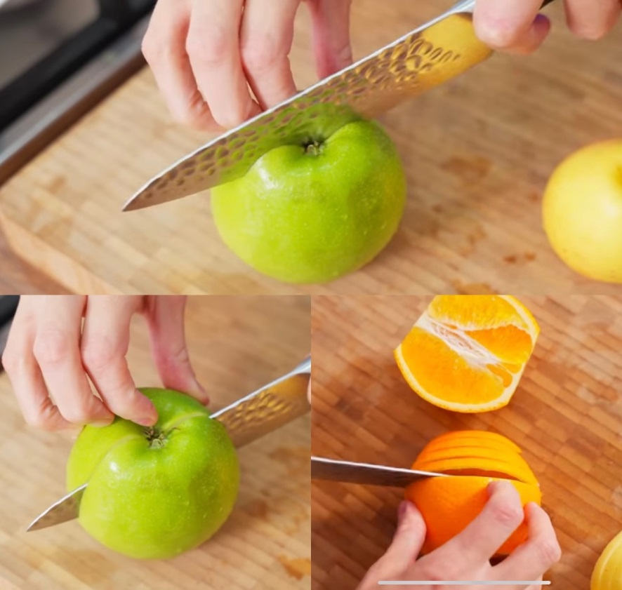
Рисунок 21 – Нарезка фруктов
В холодном цехе эксплуатируется различное оборудование: механическое, холодильное. [7]
Во время работы на нем необходимо выполнять правила техники безопасности.
При работе на универсальном приводе следует проверить его исправность, включив холостой ход. При работе на машине для нарезки овощей проталкивать овощи можно только специальным пестиком. Открывать консервные банки можно только специальными ножами.
Перед началом работы повар обязан привести в порядок своё рабочее место для безопасной работы и проверить:
- исправность и холостой ход оборудования;
- наличие и исправность ограждений;
- наличие и исправность заземления;
- исправность другого применяемого оборудования;
- исправность и работу местной вытяжной вентиляции.
При обнаружении каких – либо неполадок или неисправностей в оборудовании, повар обязан немедленно заявить старшему повару или администрации предприятия и до устранения их к работе не приступать.[17]
Во время работы:
- не трогать устройства машины, с которым не знакомы;
- пуск и установку электродвигателя при загрузке продуктов в сменном механизме изменять запрещено;
- оставлять работающую машину или сменный механизм без присмотра запрещается;
- все работающие механизмы и машины вне рабочее время должны быть выключены от электросети в положении "выключено";
- запрещается работать со снятой загрузочной воронкой;
- посуду с пищей, после её обработки, поставить на удобную, устойчивую подставку;
- принимать меры к уборке пролитой жидкости, жира, уроненных на пол продуктов;
- для вскрытия тары пользоваться инструментом, предназначенным для этого;
- при переноске грузов установлены следующие нормы: для женщин -20кг, для мужчин - 50кг;
- запрещается работать на оборудовании с неисправной автоматической регулировкой;
- ремонт машин могут производить только квалифицированные рабочие.
Требования безопасности по окончании работы:
- перед отключением от электрической сети предварительно нужно выключить всё электрическое оборудование за исключением дежурного освещения и оборудования, работающего в автоматическом режиме. [5]
Правила техники безопасности при эксплуатации холодильного оборудования:
а) загрузку охлаждаемого объема холодильника осуществлять после пуска холодильной машины и достижения температуры, необходимой для хранения продуктов;
б) количество загружаемых продуктов не должно превышать норму, на которую рассчитана холодильная камера;
в) двери холодильного оборудования следует открывать на короткое время и как можно реже;
г) при образовании на охлаждаемых приборах (испарителях) инея (снеговой шубы) толщиной более 5мм остановить компрессор, освободить камеру от продуктов и произвести оттаивание инея;
д) очистку батарей при оттаивании инея производить под наблюдением лица, ответственного за эксплуатацию холодильной установки;
е) при обнаружении утечки хладона холодильное оборудование немедленно отключить, помещение – проветрить;
ж) во время эксплуатации холодильного оборудования не допускается:
- включать агрегат при отсутствии защитного заземления или зануления электродвигателей,
- работать без ограждения машинного отделения, с неисправными приборами автоматики,
- загромождать пространство возле холодильного агрегата, складировать товары, тару и другие предметы,
- прикасаться к подвижным частям включенного в сеть агрегата, независимо от того, находится он в работе или в режиме автоматической остановки,
- хранить продукты на испарителях,
- удалять иней с испарителей механическим способом с помощью скребков, ножей,
- размещать посторонние предметы на ограждениях агрегата и вокруг него,
- загружать холодильную камеру при снятом ограждении воздухоохладителя, без поддона испарителя, а также без поддона для стока конденсата,
- самовольно передвигать холодильный агрегат;
з) исключить пользование холодильным оборудованием, если:
- токоведущие части магнитных пускателей, рубильников, электродвигателей, приборов автоматики не закрыты кожухами,
- холодильные машины не имеют защитного заземления или зануления металлических частей, которые могут оказаться под напряжением при нарушении изоляции,
- истек срок очередного испытания и проверки изоляции электропроводов и защитного заземления или зануления оборудования,
- сняты крышки магнитных пускателей, клеммных коробок электродвигателей, реле давления и других приборов,
- обнаружено нарушение температурного режима, искрение контактов, частое включение и выключение компрессора и т.п.;
и) по окончании работы наружные стенки торгового холодильного оборудования протереть влажной тканью, а хромированные детали - тканью, пропитанной вазелином.
На производстве должна быть аптечка с набором медикаментов. О каждом несчастном случае работник должен немедленно сообщить руководителю, а пострадавшему оказать доврачебную помощь, вызвать врача, помочь доставить потерпевшего в здравпункт или ближайшее медицинское учреждение.[8]
При несчастных случаях, связанных с потерей трудоспособности составляется акт.
В кафе «Бехетле» разработана и утверждена инструкция по охране труда при работе в цехе. В ней перечисляются общие требования по охране труда, требования по охране труда перед началом, во время и после окончания работы, также требования по охране труда при мойке посуды и в аварийных ситуациях.
Помимо инструкции по охране труда возле технологического оборудования вывешены инструкции по охране труда и технике безопасности, и все работники предприятия проходят инструктаж по ТБ при эксплуатации оборудования. [1]
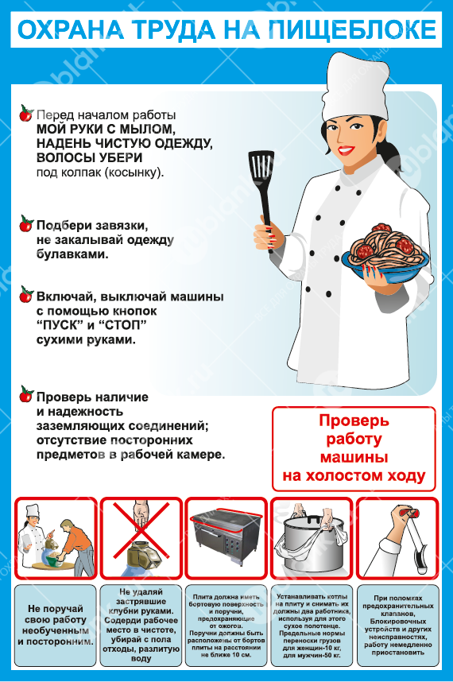
Рисунок 22 – Охрана труда на пищеблоке
2.6. Правила личной гигиены для сотрудников общественного питания.
Личная гигиены и санитарная безопасность – это гигиенические требования к содержанию в чистоте тела и одежды работников, свод правил при работе с продуктами, а также состояние здоровья, при котором сотрудник не является носителем инфекции, способной вызывать пищевые отравления.[24]
Требования, которые предъявляются к работнику пищевого предприятия в области личной гигиены:
1. Чистота и опрятность рук, правильность и своевременность их обработки.
На руках могут скапливаться микроорганизмы и яйца паразитов (в т.ч. глистов), которые разносятся на различные предметы, в том числе и на пищевую продукцию. Откуда берутся вредоносные микроорганизмы? Как правило, из туалета. Именно руки чаще всего становятся причиной желудочно-кишечных заболеваний. Не случайно дизентерию часто называют болезнью грязных рук. Очень много бактерий скапливается под ногтями (95%). Руки требуют тщательного ухода.
Руки следует мыть и дезинфицировать:
- перед началом работы.
- по мере их загрязнения,
- после посещения туалета,
- после работы с сырыми продуктами или внешней тарой,
- при переходе от сырых продуктов к готовым,
- после прикосновения к волосам, носу, ушам глазам,
- после приема пищи и курения,
- после работы с мусорными отходами, химикатами или инструментами для уборки.
Правило мытья рук:
Включите теплую воду, (рекомендуется применять раковины с бесконтактным включение воды), смочите руки, нанесите жидкое мыло на ладони. Тщательно намыливайте руки (ладони, ногти, между пальцами – во всех направлениях) не менее чем 2 минуты.
Сполосните под проточной теплой водой. Просушите руки салфеткой и с помощью ее закройте кран. Салфетку выкинуть в корзину для мусора, не прикасаясь к ней руками. Затем, нанесите на руки около 5 мл. дезинфектора, разотрите по всей поверхности, (рекомендуется использовать бесконтактные дезинфекторы для рук). Приступать к работе с продуктами можно только после полного испарения дезинфектора.
Ногти следует коротко стричь, лак на ногтях не допускается. Можно использовать защитное бесцветное покрытие.
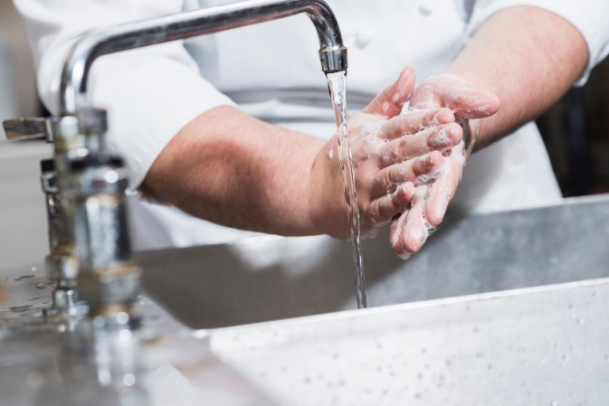
Рисунок 23 – Мытье рук
2. Отсутствие гнойных заболеваний.
Необходимо следить и за состоянием кожи, так как в нагноившихся ссадинах, царапинах, порезах, скапливается огромное количество опасных для человека патогенных стрептококков и стафилококков, возбудителей заболеваний и пищевых отравлений. Фурункулез кожи, ячмень на глазу – болезни которые характерны скоплением гноя. Такие работники не должны допускаться к работе с пищевыми продуктами.[7]
В случае не осложненного пореза или ожога, кожу следует обработать перекисью водорода, йодом, покрыть пластырем и надеть на палец напальчник. Работа с открытыми порезами не разрешена.
На каждом производстве должна быть укомплектованная аптечка первой помощи!
3. Отсутствие украшений, часов, посторонних предметов (булавок, оторванных пуговиц, расчесок и т.д.).
Посторонние предметы тоже являются источников микроорганизмов, при контакте с продуктами, и могут случайно попасть в питание при приготовлении. Эти предметы могут нанести вред клиентам.
4. Головной убор должен полностью покрывать волосы.
Нарушение функции сальных желез, изменение свойств волос, могут вызвать образование на коже головы слоистых жирных или отрубевидных чешуек – перхоти. Нередко наблюдается выпадение волос и перхоти на продукты питания необходимо заправлять волосы шапочку. Необходимо также следить за чистотой волос. Мужчинам – регулярно стричь.[6]
5. Отсутствие у работника заболеваний ЛОР – органов.
При несоблюдении гигиены остатки пищи в ротовой полости, скапливаются между зубами, разлагаются, загрязняя ее. Неприятный запах и размножение микробов, в свою очередь, приводят к заболеваниям зубов, возникновению стоматитов, заболеванию дыхательных путей. При кашле, чихании, громком разговоре капельки слюны и слизи изо рта и носоглотки вместе с содержащихся в них бактерий могут инфицировать пищевые продуты. Больные гриппом, ангиной ОРЗ, представляют сильную опасность для заражения пищевых продуктов, так как у них отмечается повышенное содержание патогенного стафилококка. Попадая в пищевые продукты, накапливается там, и может стать источником вспышки пищевой токсикоинфекции. При слабо выраженных симптомах простуды работать можно только надев медицинскую повязку, и используя одноразовые носовые платки.[18]
6. Отсутствие работников с кишечными инфекциями.
При появлении признаков кишечного расстройства (жидкий стул, температура, рвота, тошнота, боли в животе) работник должен быть отстранен от работы и направлен к инфекционисту. Даже при слабо выраженных симптомах и соблюдении правил личной гигиены данный сотрудник представляет серьезную угрозу для безопасности питания.
7. Чистота и опрятность спецодежды, правила ее надевания. Наличие сменной обуви.
Для защиты пищевых продуктов от загрязнения работникам пищевых предприятий выдается санитарная одежда. Она состоит из халата, куртки, фартука, головного убора. Санитарную одежду обычно шьют из белой, мягкой и легкой х/б ткани, легко поддающейся стирке. [20]
Для уборщиц и рабочих соприкасающихся с тарой, разрешена санитарная одежда темных тонов (серый, синий). Санитарная одежда должна быть всегда чистой, полностью прикрывать домашнюю одежду и волосы, хорошо застегиваться.
После каждой стирки ее необходимо проглаживать, так как при утюжке высокой температурой погибает большая часть микробов. Санитарную одежду необходимо стирать после каждой смены и хранить отдельно в п/э пакете отдельно от домашней одежды.
Надевать одежду необходимо только после мытья рук, а снимать при выходе с предприятия. Перед посещением туалета, приемом пищи или выходе с предприятия повар обязан снять одноразовый фартук и оставить его на рабочем месте.
Запрещается закалывать санитарную одежду булавками, хранить в карманах халатов, курток предметы личного туалета, сигареты и др. [22]
Обувь не должна быть матерчатой, сделана из легко моющегося материала, с закрытым задников.
Правила надевания спец. одежды:
- надеть сменную обувь,
- вымыть руки,
- надеть головной убор,
- снять все ювелирные украшения и часы,
- надеть брюки, куртку или халат,
- вымыть и продезинфицировать руки согласно инструкции
8. Контакт рук с пищевыми продуктами минимален
При некачественном и несвоевременном мытье рук имеется высокий риск загрязнения продуктов питания. Поэтому, касания продуктов питания руками сводятся к минимуму. Для этого используются сервировочные ложки, лопатки для перемещения, одноразовые латексные или п/э перчатки, вводятся автоматизированные линии.[5]
9. Посты мойки рук оснащены полностью сопутствующим материалом.
Руки моются только в специально отведенных местах (раковины для мытья рук). Перед началом работы, после курения, приема пищи, после туалета. Не разрешается мыть руки в производственных раковинах, где моется инструментарий и обрабатываются продукты.
10. Прием пищи осуществляется в специально отведенным месте. На территории производства курение запрещено.
Принимать пищу на рабочем месте категорически запрещено, т.к. именно в процессе еды происходит распространение микробов вокруг обедающего. Перед и после приема пищи необходимо обязательно помыть руки.
11. Мужчины - повара должны быть побриты.
Это является как гигиеническим так и эстетическим требованием.
12. Своевременное, согласно плану, прохождение предварительного и периодического медицинского осмотра.
Предварительный медицинский осмотр осуществляется при приеме на работу. Периодический медицинский осмотр – через определенные интервалы времени во время работы на пищевом предприятии.
Каждый работник общепита должен вырабатывать привычку к чистоте. Он должен приходя на работу одевать рабочую спецодежду и обувь, подбирать волосы под колпак или косынку, не закалывать одежду булавкой.[17]
Все работники общественного питания обязаны содержать свое тело в чистоте. Важнейшее значение имеют чистые руки. Они обязаны коротко стричь ногти, мыть руки после работы с сырыми продуктами, снимать одежду перед выходом в туалет, а после этого мыть руки с мылом, а затем ополоснуть в 2%-ном растворе хлорки или другого дезинфицирующего средства.
Перед работой и после нее принимать душ с мочалкой и мылом. Работник обязан выполнять ряд правил:
А. содержать одежду в чистоте в течение дня.
Б. не класть в карманы посторонние предметы
В. нельзя пользоваться булавкой
Г. не ходить в сан.одежде в туалет
Д. менять одежду по мере загрязнения
Е. перед выходом из цеха сан.одежду снять, а перед входом надеть и вымыть руки
Ж. хранить сан. одежду отдельно от личной, обувь должна быть легкой, удобной и без каблуков.[23]
2.7. Разработка ассортимента новых сложных холодных десертов.
Ассортимент выпускаемой кафе «Бехетле» продукции способен удовлетворить самый широкий потребительский спрос, но, несмотря на это, представляется целесообразным расширить ассортимент сложных холодных десертов в связи с увеличением в летний период спроса на данную продукцию. В рамках данной дипломной работы, предлагается расширить ассортимент предприятия следующими сложными холодными десертами:
- Мандариновое пирожное с нежным суфле
- Карамельный семифредо
- Тирамису
- Щербет из арахиса
- Бискотти с фундуком
На предложенные холодные десерты разработаны и составлены технико- технологические карты.[11]
Технико-технологическая карта (ТТК) - документ, разрабатываемый на новую продукцию и устанавливающий требования к качеству сырья и пищевых продуктов, рецептуру продукции, требования к технологическому процессу изготовления, к оформлению, реализации и хранению, показатели качества и безопасности, а также пищевую ценность продукции общественного питания. ТТК разрабатываются только на новую нетрадиционную продукцию, впервые изготовляемую на предприятии общественного питания.
Технико-технологическая карта содержит следующие разделы:
- область применения;
- требования к сырью;
- рецептура (включая норму расхода сырья и пищевых продуктов брутто и нетто, массу (выход) полуфабриката и/или выход готового изделия (блюда);
- технологический процесс;
- требования к оформлению, реализации и хранению продукции общественного питания;
- показатели качества и безопасности продукции общественного питания;
- информационные данные о пищевой ценности продукции общественного питания.
Каждая технико-технологическая карта имеет порядковый номер, и хранится на предприятии.[18]

ТЕХНИКО-ТЕХНОЛОГИЧЕСКАЯ КАРТА № 1
«Мандариновое пирожное с нежным суфле»
1. Область применения
Настоящее технико-технологическая карта распространяется на блюдо «Мандариновое пирожное с нежным суфле»
2. Требования к сырью
Продовольственное сырье, пищевые продукты и полуфабрикаты, используемые для приготовления «Мандариновое пирожное с нежным суфле», должны соответствовать требованиям действующих нормативных и действующих документов, иметь сопроводительные документы, подтверждающие их безопасность и качество (сертификат соответствия, санитарно-эпидемиологическое заключение, удостоверение безопасности и качества и пр.)
3. Рецептура
№ п/п | Наименование  продуктов | Расход сырья и продуктов на порцию, г
№ п/п | Наименование  продуктов | брутто | нетто
 | Бисквит: | - | -
 | Яйца куриные | ½ шт | 20
 | Мука пшеничная | 12 | 12
 | Сахар-песок | 14 | 14
 | Разрыхлитель | 0,5 | 0,5
 | Ванилин | 0,5 | 0,5
 | Масса бисквита: | - | 47
 | Суфле: | - | -
 | Яйца (белок) куриные | ½ шт | 20
 | Сливки 35%-ной  жирности | 15 | 15
 | Сахар-песок | 8 | 8
 | Желатин | 1,5 | 1,5
 | Лимонная кислота | 0,5 | 0,5
 | Масса суфле: | - | 45
 | Желе:
 | Желатин | 1 | 1
 | Мандарины (для сока) | 16 | 9
 | Сахар-песок | 5 | 5
 | Мандарины свежие | 8 | 5
 | Вишня | 2 | 2
 | Масса желе: | - | 22
 | Соус вишневый: | - | -
 | Сок вишневый | 6 | 6
 | Корица молотая | 0,5 | 0,5
 | Лимонная кислота | 0,5 | 0,5
 | Крахмал | 1 | 1
 | Масса соуса: | - | 6
 | Общий выход: | - | 120
4. Технологический процесс
Подготовка сырья к производству блюда производится в соответствии со сборником рецептур блюд и кулинарных изделий для предприятий общественного питания.
Приготовление бисквита. Яйца обработать в четырех ваннах и освободить от скорлупы. Белки яиц разделить от желтка, и белки поставить в холодильник охлаждаться для суфле. Яйца взбить с сахаром до пышной пены, добавить ванилин. Продолжая взбивать постепенно добавить муку с разрыхлителем. Тесто выложить в круглую форму и выпекать при 180°С в течении 10 мин. Готовый бисквит охладить.
Приготовление суфле. Желатин замочить в теплой воде на 20 мин., за тем растопить на водяной бане, охладить до 40°С.
Охлажденные яичные белки взбить с сахаром до мягких пиков, добавить лимонную кислоту. Сливки взбить в пенку. Влить сливки в белковую массу, добавить приготовленный желатин и аккуратно все перемешать ложкой.
Приготовление желе: желатин замочить в теплой воде на 20 мин., за тем растопить на водяной бане. Сок мандариновый соединить с приготовленным желатином.
Приготовление соуса. Крахмал развести с небольшим количества сока вишневого. Сок вишневый (оставшееся количество) довести до кипения, влить разбавленный крахмал и добавить корицу и лимонную кислоту. Соус снова довести до кипения, снять с огня и охладить.
Сборка десерта. На бисквит (не вынимая его из формы) аккуратно выложить суфле и поставить в холодильник для застывания. На застывшее суфле выложить дольки мандарина в виде цветка и залить мандариновым желе. По середине мандаринового цветка разместить вишенку. Охладить до застывания. После застывания аккуратно вынуть из формы.
5. Требования к оформлению, реализации и хранению
Пирожное подается на мелкой десертной тарелке с соусом вишневым.
Температура подачи не больше 14°С.
Блюдо не хранится, реализуется сразу же.
6. показатели качества и безопасности :
6.1. Органолептические показатели качества:
Внешний вид:
Цвет: суфле: белый; желе: нежный, с желтоватым оттенком.
Консистенция: бисквита: ;Суфле: мягкая, однородная; желе: упругая, однородная..
Вкус: в меру сладкий, мандарина и вишни.
Запах: выраженный мандариновый.
6.2. Микробиологические показатели.
Блюдо «Мандариновое пирожное с нежным суфле». Показатели качества и безопасности блюда соответствуют критериям, указанным в ГОСТ Р50763 – 2007 «Услуги общественного питания. Продукция общественного питания, реализуемая населению.
7. Пищевая ценность -120 г
Белки, г | Жиры, г | Углеводы, г | Калорийность ккал/кДж
8,6976 | 7,4365 | 30,508 | 223,7509 ккал/937,516 кДж

Расчет энергетической и пищевой ценности блюда
«Мандариновое пирожное с нежным суфле»
Наименование  сырья | Масса  нетто, гр | Содержание основных пищевых веществ
Наименование  сырья | Масса  нетто, гр | Белки |  | Жиры |  | Углеводы
Наименование  сырья | Масса  нетто, гр | % | гр | % | гр | % | гр
Яйца куриные | 20 | 12,82 | 2,56 | 11,61 | 2,32 | 0,7 | 0,14
Яйца (белок) | 20 | 11,1 | 2,22 | 0 | 0 | 1 | 0,2
Мука пшеничная | 12 | 10,3 | 1,23 | 1,1 | 0,13 | 70,6 | 8,47
Сахар-песок | 19 | 0 | 0 | 0 | 0 | 99,8 | 18,96
Разрыхлитель | 0,5 | 0,1 | 0,0005 | 0 | 0 | 19,6 | 0,09
Ванилин | 0,5 | 0,1 | 0,0005 | 0,1 | 0,0005 | 12,7 | 0,063
Желатин | 2,5 | 87,2 | 2,18 | 0,4 | 0,01 | 0,7 | 0,017
Лимонная кислота | 1 | 0,06 | 0,0006 | 0 | 0 | 7,8 | 0,078
Сливки 35%-ой жирности | 15 | 2,2 | 0,33 | 35 | 4,95 | 3,2 | 0,48
Мандарины (для сока) | 9 | 0,8 | 0,072 | 0 | 0 | 9,8 | 0,8
Мандарины свежие | 5 | 0,8 | 0,04 | 0,2 | 0,01 | 7,5 | 0,37
Вишня свежая | 2 | 0,8 | 0,016 | 0,2 | 0,004 | 10,6 | 0,21
Сок вишневый | 6 | 0,8 | 0,048 | 0,2 | 0,012 | 10,6 | 0,63
Выход: | 120 | - | 8,6976 | - | 7,4365 | - | 30,508

ЭЦ₁₂₀=8,69*4+7,43*9+30,5*4=34,7904+66,9285+122,032=223,7509 ккал
ЭЦ_{120кДж}=223,75*4,19=937,516 кДж

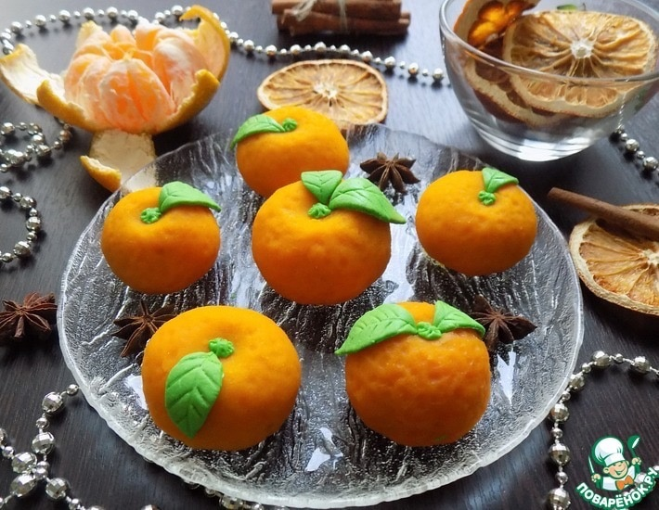
Рисунок 24 – Мандариновое пирожное с нежным суфле.

Технико - технологическая карта № 2 Десерт Карамельный Семифредо
1. Область применения
Настоящая технико-технологическая карта распространяется на блюдо Десерт Карамельный Семифредо
2. Требования к сырью
Продовольственное сырье, пищевые продукты и полуфабрикаты, используемые для приготовления данного блюда (изделия), должны соответствовать требованиям Технического регламента Таможенного союза ТР ТС 021/2011 "О безопасности пищевой продукции", иметь сопроводительные документы, подтверждающие их безопасность и качество (декларацию о соответствии или сертификат соответствия).
3. Рецептура

№ | Наименование сырья и полуфабрикатов | Расход сырья и п/ф на 1 порцию, г
№ | Наименование сырья и полуфабрикатов | Брутто | Нетто
1 | Вода питьевая | 13 | 13
2 | Желатин пищевой | 1 | 1
3 | Сахарная пудра | 5 | 5
4 | Яйца куриные (желток) | 13 | 13
5 | Шоколад белый | 13 | 13
6 | Сливки из коровьего молока 33% жирности | 41 | 41
7 | Сахарная пудра | 7 | 7
8 | Топпинг (сироп) карамельный | 15 | 15
Декор:
9 | Топпинг (сироп) карамельный | 10 | 10
10 | Физалис | 10 | 10
11 | Сахарная пудра | 3 | 3
12 | Зелень Мята | 2,7 | 2

Выход готового изделия, г: 100/20
4. Технологический процесс
Подготовка сырья производится в соответствие с рекомендациями Сборника технологических нормативов для предприятий общественного питания и технологическими рекомендациями для импортного сырья.
Желатин залить водой, после разбухания прогреть и процедить. Желток яйца взбить с сахарной пудрой до устойчивой консистенции, соеденить с растопленным на водяной бане белым шоколадом. Соединить массу из желтка и шоколада с желатином, стабилизировать. Сливки взбить с сахарной пудрой до устойчивого состояния, перемешать с массой из взбитого желтка и желатина. Половину массы положить в форму, полить топпингом, покрыть оставшейся массой. Выход массы на 1 порцию - 100гр. Поставить в морозилку. Хранить в замороженном виде. При подаче декорировать топпингом, сахарной пудрой, зеленью мяты и физалисом.
5. Требования к оформлению, реализации и хранению
Согласно фирменным стандартам Компании, блюдо (изделие) реализуют непосредственно после приготовления. Блюдо (изделие) сервировано согласно стандартам Компании, и (или) прилагаемому к технологическому документу фото (при наличии). Допустимые сроки хранения блюда (изделия) устанавливаются согласно нормативным документам, действующим на территории государства, принявшего стандарт.
6. Показатели качества и безопасности
6.1. Органолептические показатели качества
Внешний вид | Цвет | Консистенция | Вкус и запах
Десерт Карамельный Семифредо
Компоненты в составе равномерно распределены, поверхность ровная,  декорирована по  рецептуре. | Равномерный,  свойственный  компонентам, входящим в блюдо. | Мягкая, устойчивая, желеобразная. | Приятные, свойственные компонентам. Без  посторонних примесей и порочащих признаков.

6.2. Микробиологические показатели
Микробиологические показатели качества блюда (изделия) должны соответствовать требованиям Технического регламента Таможенного союза "О безопасности пищевой продукции" ТР ТС 021/2011, или гигиеническим нормативам, установленным в соответствии с нормативными правовыми актами или нормативными документами, действующими на территории государства, принявшего стандарт.

КМА-ФАнМ КОЕ/г, не более | Масса продукта (г), в которой не допускаются:
КМА-ФАнМ КОЕ/г, не более | БГКП(колиформ ы) | Е/coli | S.aureus | Proteus | Патогенные, в т.ч.  сальмонеллы
Десерт Карамельный Семифредо
1 х 10^3 | 1,0 | - | 1,0 | - | 25

6.3. Нормируемые физико-химические показатели
Массовая доля, %
Сухих веществ |  | Жира |  | Сахара | Поваренной соли
Мин. | Макс. | Мин. | Макс. | Сахара | Поваренной соли
Десерт Карамельный Семифредо (в целом блюде (изделии))
50,89 | 56,54 | 8,87 | 11,09 | 9,83 | -
7. Пищевая и энергетическая ценность

Белки, г | Жиры, г | Углеводы, г | Калорийность, ккал (кДж)
1 порция (100/20 грамм) содержит:
4,4 | 21,6 | 38,9 | 367 (1538)
Что в % от средней суточной потребности в основных пищевых веществах и энергии составляет:
6% | 26% | 11% | 15%
100 грамм блюда (изделия) содержит:
3,6 | 17,7 | 31,8 | 301,2

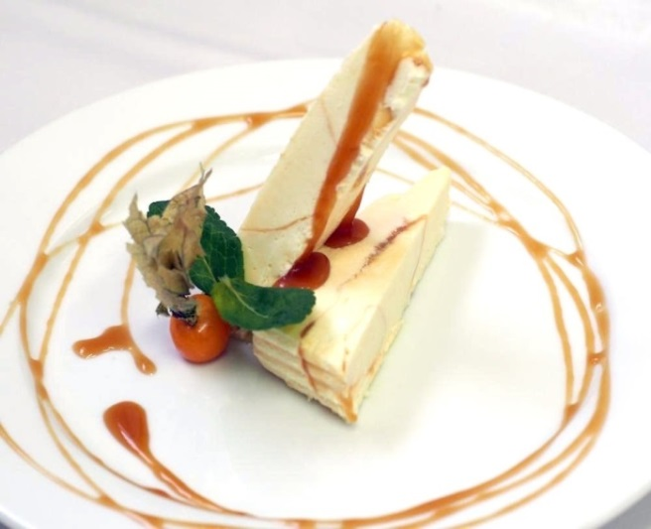
Рисунок 25 – Карамельный семифредо.

Технико - технологическая карта № 3 Десерт Тирамису
1. Область применения
Настоящая технико-технологическая карта распространяется на блюдо Десерт Тирамису .
2. Требования к сырью
Продовольственное сырье, пищевые продукты и полуфабрикаты, используемые для приготовления данного блюда (изделия), должны соответствовать требованиям Технического регламента Таможенного союза ТР ТС 021/2011 "О безопасности пищевой продукции", иметь сопроводительные документы, подтверждающие их безопасность и качество (декларацию о соответствии или сертификат соответствия).
3. Рецептура
№ | Наименование сырья и полуфабрикатов | Расход сырья и п/ф на 1 порцию, г
№ | Наименование сырья и полуфабрикатов | Брутто | Нетто
Масса из маскарпоне:
1 | Сыр Маскарпоне | 42 | 41
2 | Яйца куриные (желток) | 7,2 | 7,2
3 | Сахарная пудра | 10 | 10
4 | Желатин пищевой | 0,36 | 0,36
5 | Вода питьевая | 3,6 | 3,6
Взбитые сливки:
6 | Сахарная пудра | 5 | 5
7 | Сливки из коровьего молока 33% жирности | 22 | 22
Пропитка:
8 | Коньяк (бренди) | 2 | 2
9 | Сахар-песок | 1,8 | 1,8
10 | Савоярди (бисквитные палочки) | 11,6 | 11,6
Декор:
11 | Физалис | 5 | 5
12 | Зелень Мята | 4,1 | 3
13 | Какао порошок | 5 | 5

Выход готового изделия, г: 100/10
4. Технологический процесс
Подготовка сырья производится в соответствие с рекомендациями Сборника технологических нормативов для предприятий общественного питания и технологическими рекомендациями для импортного сырья.
Желтки яйца взбить с сыром Маскарпоне и сахарной пудрой до получения устойчивой пышной массы. Сливки взбить с сахарной пудрой до устойчивой консистенции. Желатин замочить в воде, прогреть, перемешать со сливками и массой из маскарпоне. Бисквит савоярди (бисквитные палочки) пропитать (пропитка: кофе эспрессо, сахар, коньяк). На дно формы положить пропитанный бисквит, отсадить половину массы из маскарпоне, положить второй бисквит, покрыть массой. Стабилизировать в холодильнике в течение 3-4 часов. При подаче посыпать молотым какао, декорировать физалисом и мятой.
5. Требования к оформлению, реализации и хранению
Согласно фирменным стандартам Компании, блюдо (изделие) реализуют непосредственно после приготовления. Блюдо (изделие) сервировано согласно стандартам Компании, и (или) прилагаемому к технологическому документу фото (при наличии). Допустимые сроки хранения блюда (изделия) устанавливаются согласно нормативным документам, действующим на территории государства, принявшего стандарт.
6. Показатели качества и безопасности
6.1. Органолептические показатели качества
Внешний вид | Цвет | Консистенция | Вкус и запах
Десерт Тирамису
Компоненты в составе равномерно распределены, поверхность ровная,  декорирована по  рецептуре. | Равномерный,  свойственный  компонентам, входящим в блюдо. | Мягкая, устойчивая, желеобразная. | Приятные, свойственные компонентам. Без  посторонних примесей и порочащих признаков.

6.2. Микробиологические показатели
Микробиологические показатели качества блюда (изделия) должны соответствовать требованиям Технического регламента Таможенного союза "О безопасности пищевой продукции" ТР ТС 021/2011, или гигиеническим нормативам, установленным в соответствии с нормативными правовыми актами или нормативными документами, действующими на территории государства, принявшего стандарт.

КМА-ФАнМ КОЕ/г, не более | Масса продукта (г), в которой не допускаются:
КМА-ФАнМ КОЕ/г, не более | БГКП(колиформ ы) | Е/coli | S.aureus | Proteus | Патогенные, в т.ч.  сальмонеллы
Десерт Тирамису
1 х 10^3 | 1,0 | - | 1,0 | - | 25

6.3. Нормируемые физико-химические показатели
Массовая доля, %
Сухих веществ |  | Жира |  | Сахара | Поваренной соли
Мин. | Макс. | Мин. | Макс. | Сахара | Поваренной соли
Десерт Тирамису (в целом блюде (изделии))
55,2 | 61,33 | 5,24 | 6,55 | 15,15 | -

Белки, г | Жиры, г | Углеводы, г | Калорийность, ккал (кДж)
1 порция (100/10 грамм) содержит:
4,9 | 27,2 | 29,8 | 388 (1624)
Что в % от средней суточной потребности в основных пищевых веществах и энергии составляет:
7% | 33% | 8% | 16%
100 грамм блюда (изделия) содержит:
4,4 | 24,5 | 26,9 | 350
7. Пищевая и энергетическая ценность.


Рисунок 26 – Тирамису

Технико - технологическая карта № 4
Щербет с арахисом
1. Область применения
Настоящая технико-технологическая карта распространяется на блюдо Щербет с арахисом.
2. Требования к сырью
Продовольственное сырье, пищевые продукты и полуфабрикаты, используемые для приготовления данного блюда (изделия), должны соответствовать требованиям Технического регламента Таможенного союза ТР ТС 021/2011 или требованиям положений нормативных правовых актов Таможенного союза или законодательства государства - члена Таможенного союза, в случае, если на сырье не распространяются требования ТР ТС 021/2011; иметь сопроводительные документы, подтверждающие их безопасность и качество (декларацию о соответствии или сертификат соответствия).
3. Рецептура

№ | Наименование сырья и полуфабрикатов | Расход сырья и п/ф на 1 порцию, г
№ | Наименование сырья и полуфабрикатов | Брутто | Нетто
1 | Масло сливочное несоленое | 50 | 50
2 | Молоко сгущенное с сахаром | 50 | 50
3 | Сахар-песок | 50 | 50
4 | Орех Арахис ядро | 50 | 45
5 | Лимон | 25 | 11
Выход готового изделия, г: 206
4. Технологический процесс
Подготовка сырья производится в соответствие с рекомендациями Сборника технологических нормативов для предприятий общественного питания и технологическими рекомендациями для импортного сырья.
1.Арахис обжарить (желательно равномерно). Остудить. Снять кожицу.
2. Воду нагреть. Растворить в ней сахар, постоянно перемешивая.
3.Как только вода с сахаром начнёт кипеть, влить лимонный сок, сгущенное молоко и предварительно растопленное сливочное масло. 4.Очень хорошо все перемешать и уваривать на протяжении 20 минут на маленьком огне, постоянно перемешивая.
5.В конце варки добавить арахис и еще раз хорошо все перемешать.
6.Выложить массу в подходящую форму и отправить щербет в морозилку до полного застывания.
5. Требования к оформлению, реализации и хранению
Согласно фирменным стандартам Компании, блюдо (изделие) реализуют непосредственно после приготовления. Блюдо (изделие) сервировано согласно стандартам Компании, и (или) прилагаемому к технологическому документу фото (при наличии). Допустимые сроки хранения блюда (изделия): 72 часа, при температуре = +4°С (±2°С).
6. Показатели качества и безопасности
6.1. Органолептические показатели качества
Внешний вид | Цвет | Консистенция | Вкус и запах
 | Щербет с арахисом
Изделие обжарено в панировке (кукурузные хлопья, орехи, воздушный рис и т.д.), сервировано на тарелке на подушке из взбитых сливок, декорировано по рецептуре. | Корочки - золотистый, на разрезе - свойственный ингредиенту в составе рецептуры. Сливок белый, кремовый. | Корочка - плотная, хрустящая. | Приятный, ванильный или фруктовый, без посторонних примесей и порочащих признаков.

6.2. Микробиологические показатели
Микробиологические показатели качества блюда (изделия) должны соответствовать требованиям Технического регламента Таможенного союза "О безопасности пищевой продукции" ТР ТС 021/2011, или гигиеническим нормативам, установленным в соответствии с нормативными правовыми актами или нормативными документами, действующими на территории государства, принявшего стандарт.

КМА-ФАнМ КОЕ/г, не более |  | Масса продукта (г), в которой не допускаются:
КМА-ФАнМ КОЕ/г, не более | БГКП (колиформы) | Е/coli | S.aureus | Proteus | Патогенные, в т.ч. сальмонеллы
 |  | Щербет с арахисом
1 х 10^5 | 0,1 | - | 0,1 | - | 25
Микробиологические показателя для изделий со взбитыми сливками.
6.3 Нормируемые физико-химические показатели
 |  | Массовая доля, %
Сухих веществ |  | Жира |  | Сахара | Поваренной соли
Мин. | Макс. | Мин. | Макс. | Сахара | Поваренной соли
 |  | Щербет с арахисом (в целом блюде (изделии))
76,59 | 85,1 | 17,67 | 22,09 | 34,78 | -
Для определения минимального содержания жира использован метод Гербера Содержание сахара по сахарозе
7. Пищевая и энергетическая ценность
Белки, г | Жиры, г | Углеводы, г | Калорийность, ккал (кДж)
1 порция (206 грамм) содержит:
16,4 | 65,8 | 82,8 | 989 (4142)
Что в % от средней суточной потребности в основных пищевых веществах и энергии составляет:
22% | 79% | 23% | 40%
100 грамм блюда (изделия) содержит:
8 | 32 | 40,2 | 480,3
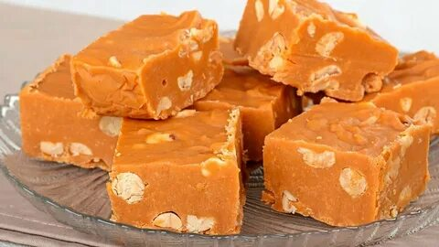

Рисунок 27 – Щербет из арахиса

Технико - технологическая карта № 5
Бискотти с фундуком
1. Область применения
Настоящая технико-технологическая карта распространяется на блюдо Бискотти с фундуком.
2. Требования к сырью
Продовольственное сырье, пищевые продукты и полуфабрикаты, используемые для приготовления данного блюда (изделия), должны соответствовать требованиям Технического регламента Таможенного союза ТР ТС 021/2011 или требованиям положений нормативных правовых актов Таможенного союза или законодательства государства - члена Таможенного союза, в случае, если на сырье не распространяются требования ТР ТС 021/2011; иметь сопроводительные документы, подтверждающие их безопасность и качество (декларацию о соответствии или сертификат соответствия).
3. Рецептура
№ | Наименование сырья и полуфабрикатов | Расход сырья и п/ф на 1 порцию, г
№ | Наименование сырья и полуфабрикатов | Брутто | Нетто
1 | Орех Фундук ядро | 107 | 107
2 | Мука Пшеничная высшего сорта | 107 | 107
3 | Сахар-песок | 54 | 54
4 | Яйца куриные | 21 | 21
5 | Сахар-рафинад | 11 | 11
Выход готового изделия, г: 300
4. Технологический процесс
Подготовка сырья производится в соответствие с рекомендациями Сборника технологических нормативов для предприятий общественного питания и технологическими рекомендациями для импортного сырья.
Орехи поджарить на сухой сковороде до тех пор, пока они не начнут сильно пахнуть и с них не начнет слезать шкурка. Шкурку отшелушить, пересыпать орехи в блендер, добавить сахар и превратить все это в однородную массу. Пересыпать смесь в миксер, добавить просеянную муку, содержимое стручка ванили и яйцо. Получить упругое тесто. Накрутить тонкие колбаски, выложить на противень и поставить в духовку на 25 минут. Еще горячими нарезать колбаски и уже так дать остыть.
5. Требования к оформлению, реализации и хранению
Согласно фирменным стандартам Компании, блюдо (изделие) реализуют непосредственно после приготовления. Блюдо (изделие) сервировано согласно стандартам Компании, и (или) прилагаемому к технологическому документу фото (при наличии). Допустимые сроки хранения блюда (изделия): 36 часов, при температуре = 4˚С (±2˚С)
6. Показатели качества и безопасности
6.1. Органолептические показатели качества
Внешний вид | Цвет | Консистенция | Вкус и запах
 | Бискотти с фундуком
Изделие правильной формы, поверхность декорирована кремом или сахарной пудрой (по рецептуре). | Свойственно продуктам . | Устойчивая, однородная, сохраняющая форму | Сладкий, не приторный. Без посторонних примесей и порочащих признаков.

6.2. Микробиологические показатели
Микробиологические показатели качества блюда (изделия) должны соответствовать требованиям Технического регламента Таможенного союза "О безопасности пищевой продукции" ТР ТС 021/2011, или гигиеническим нормативам, установленным в соответствии с нормативными правовыми актами или нормативными документами, действующими на территории государства, принявшего стандарт.
КМА-ФАнМ КОЕ/г, не более |  | Масса продукта (г), в которой не допускаются:
КМА-ФАнМ КОЕ/г, не более | БГКП (колиформы) | Е/coli | S.aureus | Proteus | Патогенные, в т.ч. сальмонеллы
 |  | Бискотти с фундуком
5 х 10^4 | 0,01 <*> | - | 0,1 <*> | - | 25

6.3.Нормируемые физико-химические показатели
 |  | Массовая доля, %
Сухих веществ |  | Жира |  | Сахара | Поваренной соли
Мин. | Макс. | Мин. | Макс. | Сахара | Поваренной соли
 |  | Бискотти с фундуком (в целом блюде)
79,28 | 88,09 | 0 | 0 | 21,63 | -
Для определения минимального содержания жира использован метод Гербера Содержание сахара по сахарозе
7. Пищевая и энергетическая ценность
Белки, г | Жиры, г | Углеводы, г | Калорийность, ккал (кДж)
1 порция (300 грамм) содержит:
30,9 | 75,2 | 149,3 | 1398 (5852)
Что в % от средней суточной потребности в основных пищевых веществах и энергии составляет:
41% | 91% | 41% | 56%
100 грамм блюда (изделия) содержит:
10,3 | 25,1 | 49,8 | 465,9

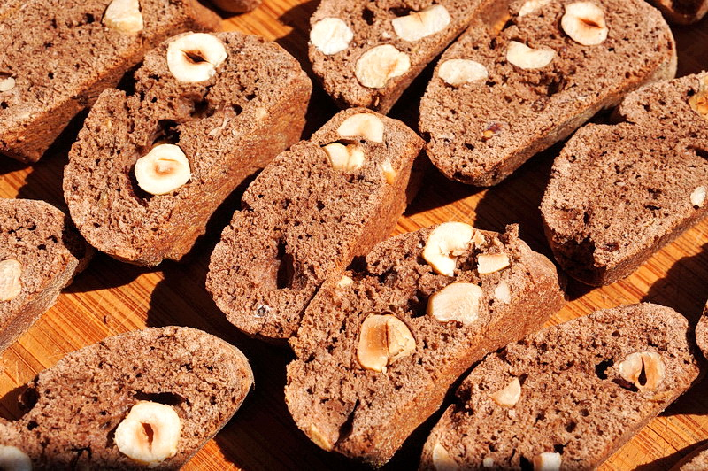
Рисунок 28 – Бискотти с фундуком

2.8. Составление таблицы и графика загрузки зала; определение количества потребителей.
Учитывая режим работы предприятия, количество посетителей за каждый час работы рассчитываем по формуле[18]
N_{ч} = P *ц_{ч} * X_{ч} / 100,(2)
Где N _{ч} - количество посетителей за час;
P - вместимость зала;
ц _{ч} - оборачиваемость места в зале в течение данного часа;
X _{ч} - загрузка зала в данный час, %
Таблица 2.1 -- Расчёт количества потребителей
Часы работы | Оборачиваемость | Средний % загрузки зала | Количество людей за 1 час
9-10 | 3 | 30 | 54
10-11 | 3 | 50 | 90
11-12 | 3 | 60 | 108
12-13 | 2 | 90 | 108
13-14 | 2 | 90 | 108
14-15 | 3 | 90 | 162
15-16 | 3 | 60 | 108
16-17 | 3 | 40 | 72
17-18 | 2 | 50 | 60
18-19 | 2 | 70 | 84
19-20 | 2 | 90 | 108
20-21 | 2 | 60 | 72
21-22 | 2 | 50 | 60
Итого за день | 1194

Согласно приведённым примерным значениям оборачиваемости одного места и среднего процента загрузки зала проектируемого предприятия произведём расчёт почасового количества посетителей.[11]
В период с 8 до 9 часов он составит согласно расчётной формуле 100 человек в час
N_{ч} = 60 * 3 * 30 / 100 = 54 ч. И т. д.
2.9. Определение количества блюд и напитков, подлежащих изготовлению.
Общее количество блюд определяется по формуле:
n = N * m (3)
где n - количество блюд, реализуемых предприятием в течение дня;
N - количество потребителей в течение дня;
m - коэффициент потребления блюд
При обосновании блюд по видам питания рекомендуется изучить сложившиеся нормы потребления блюд в действующих аналогичных предприятиях и рекомендации в соответствии с требованиями рационального питания для каждого типа проектируемого предприятия.[22]
В нашем случае коэффициент потребления для кафе кондитерской равен 0,8, без учета кондитерских изделий.
n = 1194 * 0,8 = 955,2 блюд
Холодные блюда и закуски -- 0,3
Сладкие блюда -- 0,5
Мучные кондитерские изделия -- 1,25
Горячие напитки -- 0,14
Холодные напитки -- 0,08
Таблица 2.2 -- Расчёт блюд по группам
Наименование блюд | Кол-во потребителей | Коэффициент потребления отдельных блюд | Количество блюд по группам
Холодные блюда и закуски | 1194 | 0,3 | 358,2
Сладкие блюда | 1194 | 0,5 | 597,0
Итого |  |  | 955,2

Таблица 2.3 -- Расчёт напитков и мучных кондитерских изделий

Наименование напитков | Количество потребителей | Коэффициент потребления | Количество напитков
Горячие напитки | 1194 | 0,14 | 167,16
Холодные напитки | 1194 | 0,08 | 95,52
Мучные кондитерские изделия | 1194 | 1,25 | 1492,5

Площадь помещения определяется по формуле:
F=Fпол / зу, где (10)
F- общая площадь помещения, мІ;
Fпол - полезная площадь, т.е. площадь, занятая всеми видами оборудования, установленного в данном помещении, мІ; [6]
зу - условный коэффициент использования площади (зу=0,3).
Полезную площадь цеха рассчитывают как сумму площадей установленного оборудования. Расчет полезной площади представлен в таблице 2.5
Таблица 2.5 -- Расчёт полезной площади цеха
Наименование  оборудования | Тип, марка оборудования | Коли-чество | Габаритные размеры, мм | Полезная площадь, м2
Шкаф пекарский на расстойке | Муссон-турбо 2.5 | 1 | 900 | 900
Ванна моечная 1 секционная | "ВСМ-1/530" | 1 | 600 | 600
Миксер планетарный | DITO SAMA BMX 10ASC | 1 | 500 | 500
Тестомес спиральный | DITO SAMA PSX-40 | 1 | 700 | 700
Стеллаж кухонный | СТР-22/905 | 1 | 900 | 500

ГЛАВА III. Экономическая часть.
3.1. Расчет прибыли.
Что бы найти среднею прибыль кафе за один месяц, нужно посчитать прибыль с 5 блюд, далее поделить на 5 блюд.[7]
Потом берем количество потребителей за день и умножаем на среднюю сумму с одного человека.
И в конце среднюю сумму в день умножаем на 25 рабочих дней, и получается средняя сумма за месяц, не включая расходы.
40,4+100,3+135+82,5+129,8=488р/5=97,6р. (средняя сумма с одного человека).
97,6*1194(чел)=116 534,4р. (средняя сумма в день).
116534,4р. * 25д. = 2 913 360р. (средняя сумма в месяц, не включая расходы).
3.2. Калькуляционные карты на новые разработанные блюда

КАЛЬКУЛЯЦИОННАЯ КАРТОЧКА № 1 Мандариновое пирожное с нежным суфле

Порядковый номер калькуляции,  дата утверждения |  |  |  | № 1 от «01» июня 2023 г.
№  п/п | Продукты |  |  | норма, кг. | цена, руб. коп. |  | сумма, руб. коп.
№  п/п | наименование | код |  | норма, кг. |  |  | сумма, руб. коп.
1 | 2 | 3 |  | 4 | 5 |  | 6
1 | Яйца куриные |  |  | 0.04 | 100 |  | 4
2 | Мука пшеничная |  |  | 0,012 | 74 |  | 1
3 | Сахар песок |  |  | 0,027 | 100 |  | 2,7
4 | Разрыхлитель |  |  | 0,0005 | 440 |  | 0,2
5 | Ванилин |  |  | 0,0005 | 1974 |  | 1
6 | Сливки 35% |  |  | 0,015 | 489 |  | 7,3
7 | Желатин |  |  | 0,0025 | 595 |  | 1,5
8 | Лимонная кислота |  |  | 0,001 | 155 |  | 0,2
9 | Мандарины |  |  | 0,014 | 167 |  | 2,4
10 | Вишня |  |  | 0,008 | 678 |  | 5.5
11 | Корица молотая |  |  | 0,0005 | 160 |  | 0,08
12 | Крахмал |  |  | 0,001 | 75 |  | 0,08
 | Стоимость сырьевого набора на 1 порцию |  |  |  |  |  | 25,9
Общая стоимость сырьевого набора на 100 блюд |  |  |  |  | Х |  | 25,9
Наценка 56 %, руб.коп. |  |  |  |  |  | 14,5
Цена продажи блюда, руб.коп. |  |  |  |  |  | 40.4
Выход одного блюда в готовом виде, грамм |  |  |  |  |  | 120
Заведующий производством |  |  | подпись
Калькуляцию составил |  |  | подпись

КАЛЬКУЛЯЦИОННАЯ КАРТОЧКА №2 ДЕСЕРТ КАРАМЕЛЬНЫЙ СЕМИФРЕДО

Порядковый номер калькуляции,  дата утверждения |  |  |  | № 1 от «01» июня 2023 г.
№  п/п | Продукты |  |  | норма, кг. | цена, руб. коп. |  | сумма, руб. коп.
№  п/п | наименование | код |  | норма, кг. |  |  | сумма, руб. коп.
1 | 2 | 3 |  | 4 | 5 |  | 6
1 | Вода питьевая |  |  | 0.013 | 50 |  | 0,7
2 | Желатин пищевой |  |  | 0,001 | 595 |  | 0,1
3 | Сахарная пудра |  |  | 0,015 | 245 |  | 3,7
4 | Яйца куриные ( желток) |  |  | 0,013 | 100 |  | 1.3
5 | Шоколад белый |  |  | 0,013 | 780 |  | 10,2
6 | Сливки 33% |  |  | 0,041 | 592 |  | 24,3
7 | Топпинг(сироп) карамельный |  |  | 0,025 | 315 |  | 7,9
8 | Физалис |  |  | 0,01 | 1490 |  | 14,9
9 | Зелень мята |  |  | 0,002 | 590 |  | 1,2
 | Стоимость сырьевого набора на 1 порцию |  |  |  |  |  | 64.3
Общая стоимость сырьевого набора на 100 блюд |  |  |  |  | Х |  | 64.3
Наценка 56 %, руб.коп. |  |  |  |  |  | 36,008
Цена продажи блюда, руб.коп. |  |  |  |  |  | 100,3
Выход одного блюда в готовом виде, грамм |  |  |  |  |  | 100
Заведующий производством |  |  | подпись
Калькуляцию составил |  |  | подпись
УТВЕРЖДАЮ  Руководитель организации |  |  | подпись

КАЛЬКУЛЯЦИОННАЯ КАРТОЧКА № 3 ТИРАМИСУ

Порядковый номер калькуляции,  дата утверждения |  |  |  | № 1 от «01» июня 2023 г.
№  п/п | Продукты |  |  | норма, кг. | цена, руб. коп. |  | сумма, руб. коп.
№  п/п | наименование | код |  | норма, кг. |  |  | сумма, руб. коп.
1 | 2 | 3 |  | 0,004 | 5 |  | 6
1 | Сыр маскарпоне |  |  | 0,041 | 1078 |  | 44,2
2 | Яйца куриные (желток) |  |  | 0,0072 | 100 |  | 0,7
3 | Сахарная пудра |  |  | 0,015 | 245 |  | 3.6
4 | Желатин пищевой |  |  | 0,00036 | 595 |  | 0,2
5 | Вода питьевая |  |  | 0,0036 | 50 |  | 0,2
6 | Сливки 33% |  |  | 0,022 | 592 |  | 13
7 | Коньяк ( бренди) |  |  | 0,002 | 1034 |  | 2,7
8 | Сахар песок |  |  | 0,0018 | 51.5 |  | 0,09
9 | Савоярди(бисквитные палочки) |  |  | 0,0116 | 733 |  | 8,5
10 | Физалис |  |  | 0.005 | 1490 |  | 7,5
11 | Зелень мята |  |  | 0,003 | 590 |  | 1,8
12 | Какао порошок |  |  | 0,005 | 791 |  | 4
 | Стоимость сырьевого набора на 1 порцию |  |  |  |  |  | 86,5
Общая стоимость сырьевого набора на 100 блюд |  |  |  |  | Х |  | 86.5
Наценка 56 %, руб.коп. |  |  |  |  |  | 48,4
Цена продажи блюда, руб.коп. |  |  |  |  |  | 135
Выход одного блюда в готовом виде, грамм |  |  |  |  |  | 100
Заведующий производством |  |  | подпись
Калькуляцию составил |  |  | подпись
УТВЕРЖДАЮ
Руководитель организации

КАЛЬКУЛЯЦИОННАЯ КАРТОЧКА № 4 ЩЕРБЕТ С АРАХИСОМ

Порядковый номер калькуляции,  дата утверждения |  |  |  | № 1 от «01» июня 2023 г.
№  п/п | Продукты |  |  | норма, кг. | цена, руб. коп. |  | сумма, руб. коп.
№  п/п | наименование | код |  | норма, кг. |  |  | сумма, руб. коп.
1 | 2 | 3 |  | 4 | 5 |  | 6
1 | Масло сливочное несоленое |  |  | 0,05 | 570 |  | 28,5
2 | Молоко сгущенное с сахаром |  |  | 0,05 | 110 |  | 5,5
3 | Сахар песок |  |  | 0,05 | 100 |  | 5
4 | Орех арахис ядро |  |  | 0,045 | 221 |  | 10
5 | Лимон |  |  | 0,011 | 350 |  | 3.9
 | Стоимость сырьевого набора на 1 порцию |  |  |  |  |  | 52,9
Общая стоимость сырьевого набора на 100 блюд |  |  |  |  | Х |  | 52,9
Наценка 56 %, руб.коп. |  |  |  |  |  | 29,6
Цена продажи блюда, руб.коп. |  |  |  |  |  | 82,5
Выход одного блюда в готовом виде, грамм |  |  |  |  |  | 206
Заведующий производством |  |  | подпись
Калькуляцию составил |  |  | подпись
УТВЕРЖДАЮ  Руководитель организации |  |  | подпись

КАЛЬКУЛЯЦИОННАЯ КАРТОЧКА № 5 Бискотти с фундуком

Порядковый номер калькуляции,  дата утверждения |  |  |  | № 1 от «01» июня 2023 г.
№  п/п | Продукты |  |  | норма, кг. | цена, руб. коп. |  | сумма, руб. коп.
№  п/п | наименование | код |  | норма, кг. |  |  | сумма, руб. коп.
1 | 2 | 3 |  | 4 | 5 |  | 6
1 | Орех фундук ядро |  |  | 0,107 | 630 |  | 67,4
2 | Мука пшеничная |  |  | 0,107 | 70 |  | 8
3 | Сахар песок |  |  | 0,054 | 79 |  | 4.3
4 | Яйца куриные |  |  | 0,021 | 100 |  | 2,1
5 | Сахар рафинад |  |  | 0,011 | 125 |  | 1,4
 | Стоимость сырьевого набора на 1 порцию |  |  |  |  |  | 83.2
Общая стоимость сырьевого набора на 100 блюд |  |  |  |  | Х |  | 83.2
Наценка 56 %, руб.коп. |  |  |  |  |  | 46,6
Цена продажи блюда, руб.коп. |  |  |  |  |  | 129,8
Выход одного блюда в готовом виде, грамм |  |  |  |  |  | 300
Заведующий производством |  |  | подпись
Калькуляцию составил |  |  | подпись
УТВЕРЖДАЮ  Руководитель организации |  |  | подпись

Заключение
В дипломной работе на тему «организация технологического процесса приготовления сложных холодных десертов в кафе» «Бехетле» ИП были решены следующие задачи:
-изучено значения, классификация, ассортимент, характеристика и предварительная обработка сырья и продуктов для приготовления холодных десертов. В процессе изучения убедился, что сложные холодный десерты являются источником витаминов и минеральных солей, некоторые из холодных десертов содержит значительное количество жиров, белков, углеводов.
Ассортимент холодных десертов очень разнообразен.
Особенностью холодных десертов является их красивое оформление продуктами, входящими в состав рецептуры, а также особенности подачи. В виду того, что для приготовления десертов часто используются продукты в свежем виде, необходимо тщательно следить за соблюдением санитарно–гигиенических норм и требований при их приготовлении;
Разработаны новые сложные холодные десерты: Мандариновое пирожное с нежным суфле, карамельный семифредо, тирамису, щербет из арахиса, бискотти с фундуком.
-Был произведён расчёт продажной цены новых десертов и составлены на них калькуляционные карты.
А в ходе исследования деятельности кафе «Бехетле» можно сделать следующие выводы:
– так как в современных экономических условиях особенную актуальность приобретает вопрос повышения конкурентноспособности и фиктивности производства, в первую очередь, необходимо рассмотреть вопрос о сниженсебестоимости продукции путём изучение новых предложенных оптовых поставок продуктов на рынке товаров (цены на продукцию кафе выше средних по городу)
– Необходимо модернизировать технологический процесс приготовления блюд путём оснащение предприятий более современным и функциональным оборудованием
– Регулярно обновлять ассортимент блюд в меню кафе с учётом спроса потребителей
– Больше внимания уделять качество приготовления подача блюд
Полагаю, что с учётом указанных предложение кафе «Бехетле» сможет вернуть себе былую известность среди предприятий питания в городе.
Считаю, что поставленные задачи в данной дипломной работе были успешно выполнены.

Список используемой литературы.
1. ГОСТ 30389 - 2013 "Услуги общественного питания. Предприятия общественного питания. Классификация и общие требования.
2. ГОСТ Р 56766-2015. Услуги общественного питания. Продукция общественного питания. Требования к изготовлению и реализации.
3. ГОСТ 30390-2013. Услуги общественного питания. Продукция общественного питания, реализуемая населению. Общие технические условия
4. ГОСТ 31984– 2012. Услуги общественного питания. Общие требования.
5. ГОСТ 31988 – 2012. Услуги общественного питания. Методы расчета отходов и потерь сырья и пищевых продуктов при производстве продукции общественного питания.
6. ГОСТ 32691 – 2014. Услуги общественного питания. Порядок разработки фирменных и новых блюд и изделий на предприятиях общественного питания.
7. ГОСТ 31985-2013. Услуги общественного питания. Термины и определения.
8. ГОСТ 31986-2012. Услуги общественного питания. Метод органолептической оценки качества продукции общественного питания.
9. ГОСТ 54605—2011. Услуги общественного питания. Номенклатура показателей качества продукции общественного питания.
10. ГОСТ 31987 – 2012. Услуги общественного питания. Технологическая документация на продукцию общественного питания. Общие требования к оформлению, построению и содержанию.
11. ГОСТ 30524 – 2013. Услуги общественного питания. Требования к персоналу.
12. ТР ТС 021/2011. О безопасности пищевой продукции.
13. СанПиН 2.3.6. 1079-01 «Санитарно-эпидемиологические требования к организациям общественного питания, изготовлению и оборотоспособности в них пищевых продуктов и продовольственного сырья»
14. СанПиН 2.3.2. 1324-03 "Гигиенические требования к срокам годности и условиям хранения пищевых продуктов"
15. СанПиН 2.4.5. 2409-08 «Гигиенические требования безопасности и пищевой ценности пищевых продуктов»
16. Андонова Н.И. Организация и ведение процессов приготовления, оформления и подготовки к реализации горячих блюд, кулинарных изделий, закусок сложного ассортимента с учетом потребностей различных категорий потребителей, видов и форм обслуживания : учебник для студ. учрежений сред. проф. образования/Н.И. Андонова, Т.А. Качурина.- ИЦ «Академия», 2017.-256
17. Батраева, Э. А. Экономика предприятия общественного питания : учебник и практикум для СПО / Э. А. Батраева. — 2-е изд., перераб. и доп. — М. : Издательство Юрайт, 2019. — 390 с. — (Серия : Профессиональное образование). — 978-5-534-04578-9.
18. Васильева И.В. Технология продукции общественного питания: учебник и практикум для СПО/И.В. Васильева, Е.Н. Мясникова, А.С. Безряднова.-2-е изд. перераб. и доп.-М: Издательство Юрайт, 2017.-414с.. — (Серия : Профессиональное образование). — ISBN 978-5-534-04897-1.
19. Васюкова, А. Т. Организация производства и обслуживания на предприятиях общественного питания : учебник для бакалавров / А. Т. Васюкова, Т. Р. Любецкая ; под редакцией А. Т. Васюковой. — 2-е изд. — Москва : Дашков и К, 2019. — 416 c. - Режим доступа: http://www.iprbookshop.ru/85624 html.— ЭБС «IPRbooks».
20. Димитриев А.Д. Химический состав и пищевая ценность кулинарной продукции [Электронный ресур с]:учебное пособие / А.Д. Димитриев. — Электронные текстовые данные. — Саратов: Вузовское образование, 2018. — 199c. — 978-5-4487-0170-2. — Режим доступа: http://www.iprbookshop.ru/74962.html
21. Золин В.П. Технологическое оборудование предприятий общественного питания. 2016. ЭБ ИЦ «Академия».
22. Калинина В.М. Охрана труда в организациях питания : учебник для студ. Учреждений сред. Проф. Образования. - Издательский центр Академия« 2017.-320с
23. Пасько, О. В. Технология продукции общественного питания. Лабораторный практикум : учеб. пособие для СПО / О. В. Пасько, О. В. Автюхова. — 2-е изд., испр. и доп. — М. : Издательство Юрайт, 2019. — 268 с. — (Серия : Профессиональное образование). — ISBN 978-5-534-07919-7.
24. Технология продукции общественного питания [Электронный ресурс]: учебник/ А.И. Мглинец [и др.].— Электрон. текстовые данные.— СПб.: Троицкий мост, 2015.

